Инструкция по модерации корпоративного портала «**Москвич**»

Оглавление

1. Главное меню 2

1.1 Заполнение первого уровня главного меню 2

1.2 Заполнение второго уровня главного меню 3

2. Управление контент-страницами 5

2.1 Создание конечных страниц 5

2.2 Создание навигационной страницы 6

2.3 Видео проигрыватель на конечной странице. 7

2.4 Слайдер на конечной странице. 8

2.5 Вставка документов на страницу (загрузка и ссылка) 9

2.5.1 Загрузка документа на сервер портала 9

2.5.2 Добавление ссылки на документ на страницу 10

2.6 Выбор иконок из медиабиблиотеки 11

2.7 Заполнение быстрых ссылок и баннера корпоративной газеты 11

3. Раздел «Новости» 12

3.1 Управление категориями новостей 12

3.2 Создание новостей 13

4. Раздел «Опросы» 15

4.1 Создание опросов 15

4.2. Просмотр результатов опроса 17

4.3. Обнуление результатов опроса 18

4.4. Управление категориями опросов 18

5. Раздел «Оргструктура» 19

5.1 Добавление сотрудников в департаменты вручную 19

6. Премодерация фото сотрудников 21

6.1 Премодерация фото 21

7. Раздел «Навигатор» 21

7.1 Создание плана 21

7.2 Добавление групп к плану 22

7.3 Создание областей помещений 24

7.4 Редактирование и удаление планов групп и областей 25

8. Раздел «Библиотека документов» 25

8.1 Базовые операции над файлами и папками 26

8.2 Назначение прав на доступ к папке 28

9. Элементы геймификации 28

9.1 Доска почета 28

9.2 Скажите спасибо 29

9.3 Достижения 31

9.4 Баллы и рейтинг 32

10. Интернет-магазин 34

10.1 Добавление товара 34

10.2 Управление заказами 35

10.3 Редактирование страницы «О магазине» 36

11. Раздел «Медиагалерея» 37

11.1 Управление категориями медиагалереи 37

11.2 Добавление альбома в медиагалерею 38

12. Раздел «Календарь мероприятий» 40

12.1 Управление категориями мероприятий 40

12.2 Добавление мероприятия в календарь мероприятий 41

1. Главное меню

Меню состоит из двух уровней. Процесс заполнения главного меню разделяется на 2 части:

1. Заполнение первого уровня главного меню
2. Заполнение второго уровня главного меню

1.1  Заполнение первого уровня главного меню

Для того, чтобы заполнить первый уровень главного меню необходимо перейти в инфоблок «Главное меню».

1. Выбрать в левом меню раздел «контент». Вы увидите все инфоблоки сайта
2. Выбрать инфоблок «Главное меню» в разделе списки - ссылка будет иметь вид: <http://intra-dev.moskvich.ru/bitrix/admin/iblock_list_admin.php?IBLOCK_ID=23&type=lists&find_section_section=0>. Адрес портала может отличаться.
3. Нажмите на выпадающее меню около кнопки «Добавить элемент» и выберите «Добавить раздел»
4. После этого на экране будет загружена форма создания раздела главного меню

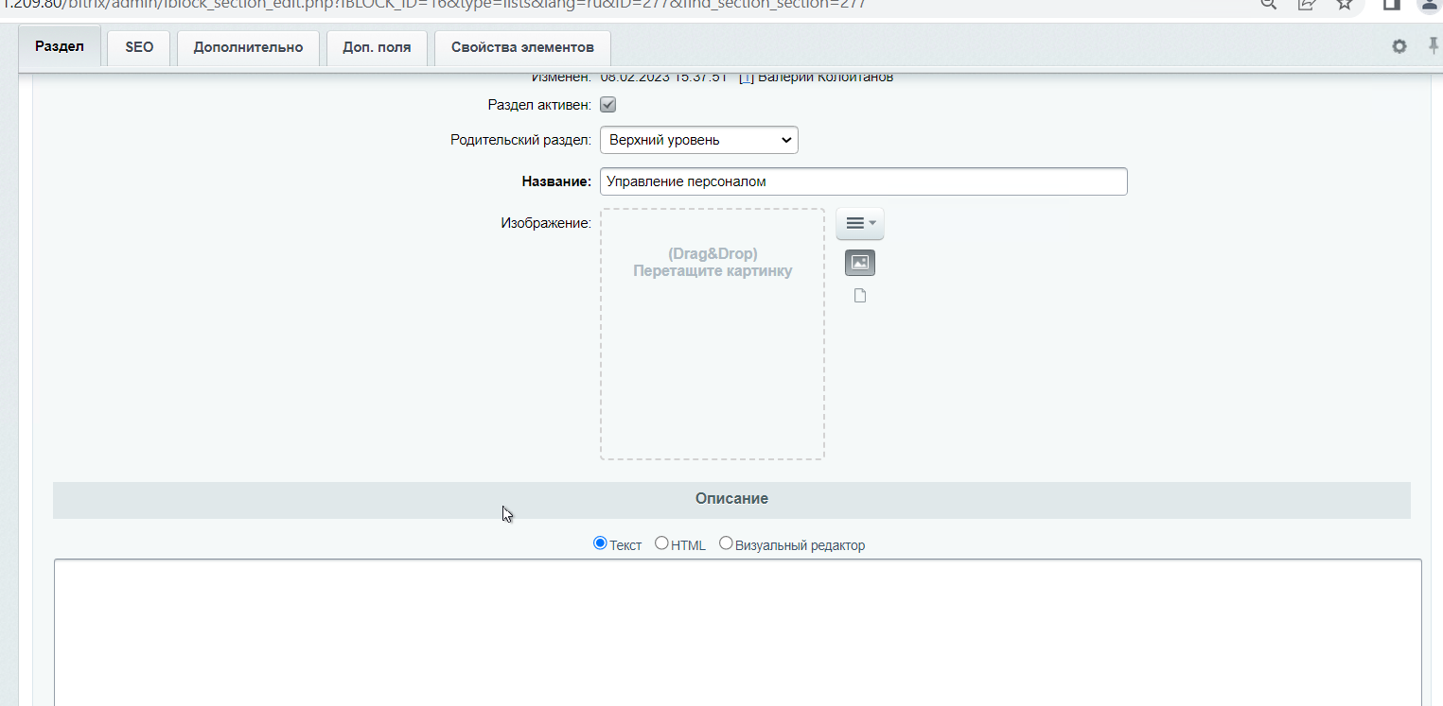

*Поля формы* *первого уровня меню: поле Название*

Поле **Название** содержит название пункта меню. Название будет отображаться в главном меню

Далее перейдите на вкладку «Доп поля».

*Поля формы первого уровня меню: поле UF_Link(ссылка)*

Данное поле представляет ссылку на которую ведет пункт меню

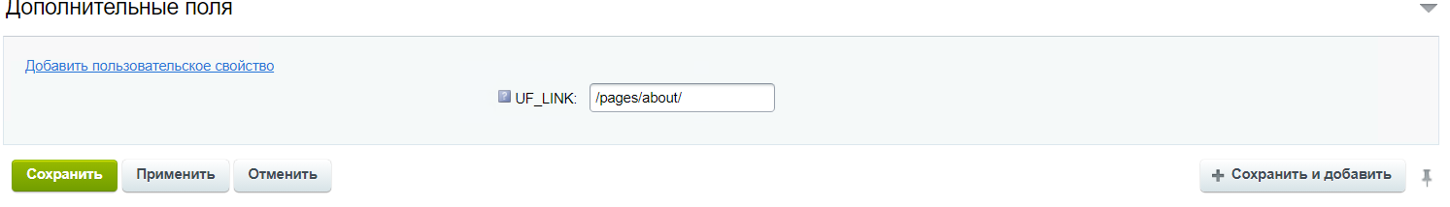

Для того, чтобы удалить пункты главного меню необходимо перейти в инфоблок «Главное меню», выбрать раздел с названием пункта который необходимо удалить, нажать на контекстное меню, и выбрать «Удалить»

1.2 Заполнение второго уровня главного меню

Для того чтобы заполнить второй уровень  перейдите в раздел инфоблока «Главное меню» совпадающий с названием пункта меню для которого заполняется второй уровень, и далее выберите «Добавить элемент». После этого на экране будет загружена форма создания элемента второго уровня главного меню

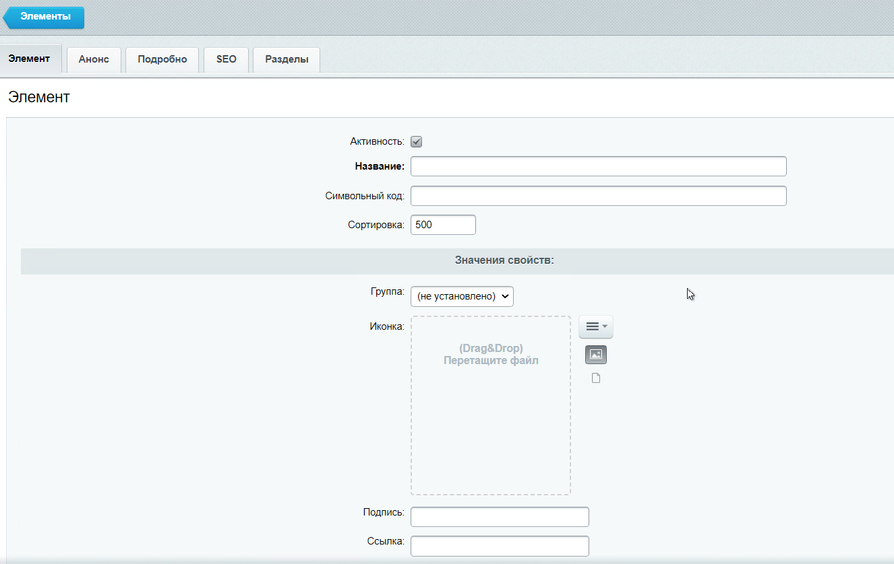

*Поля формы* *второго уровня меню: поле Название*

Поле **Название** содержит название подпункта меню. Название будет отображаться при наведении на родительский пункт меню

*Поля формы второго уровня меню: поле Группа*

Поле **Группа** представляет собой список из вариантов. С его помощью можно группировать подпункты со схожей тематикой.

*Поля формы* *второго уровня меню: поле* *Иконка*

Поле ***Иконка*** содержит иконку в виде файла. Файл можно загрузить с компьютера или выбрать из медиа библиотеки (коллекция иконки). Иконка отображается справа от названия подпункта

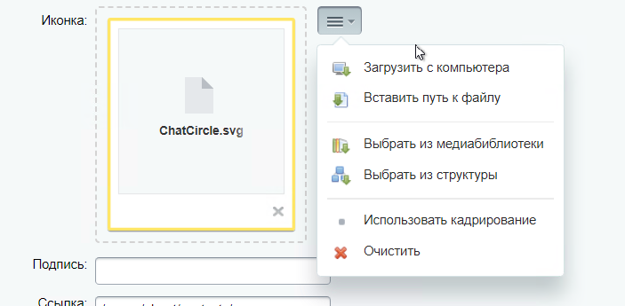

*Поля формы второго уровня меню: поле* *Подпись*

Поле **Подпись** содержит текст – краткое описание подпункта если оно необходимо. Подпись отображается под названием подпункта

*Поля формы второго уровня меню: поле* *Ссылка*

Поле ***Ссылка*** содержит ссылку, на которую ведет подпункт меню

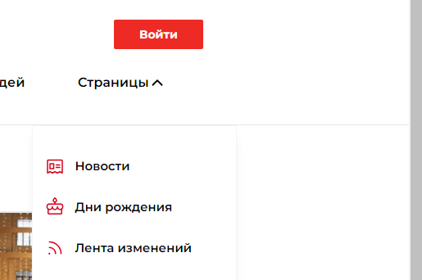

2. Управление контент-страницами

Контент страницы состоят из конечных страниц и навигационных страниц. Процесс заполнения контент-страниц разделяется на 3 части:

1. Создание родительского раздела, в котором будут располагаться конечные страницы
2. Добавление в родительский раздел конечных страниц
3. Создание навигационной страницы
   1. Создание конечных страниц

Сначала создадим родительский раздел. Для этого необходимо перейти в инфоблок «Страницы сайта»

1. Выбрать в левом меню раздел «контент». Вы увидите все инфоблоки сайта
2. Выбрать инфоблок «Страницы сайта» в разделе списки - ссылка будет иметь вид: <http://intra-dev.moskvich.ru/bitrix/admin/iblock_list_admin.php?IBLOCK_ID=24&type=lists&find_section_section=0>. Адрес портала может отличаться.
3. Нажмите на выпадающее меню около кнопки «Добавить элемент» и выберите «Добавить раздел»
4. После этого на экране будет загружена форма создания раздела

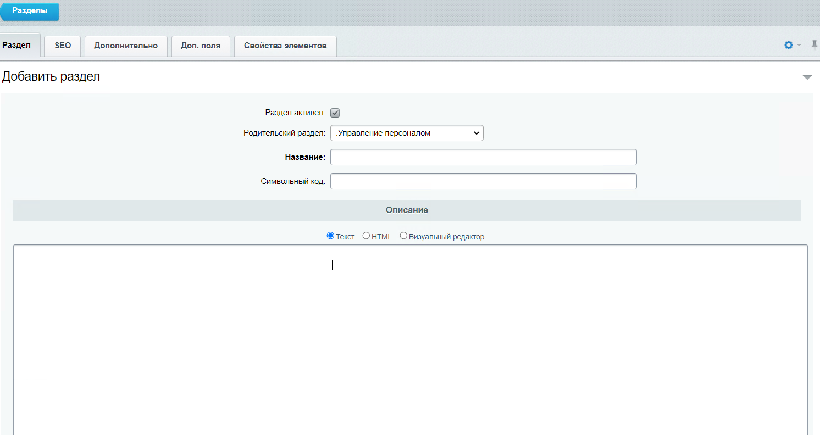

*Поля формы раздела: поле Название*

Поле **Название** содержит название раздел.

*Поля формы раздела: поле Символьный код*

Поле **Символьный код** необходимо для формирования ссылки на страницу. В данном поле необходимо по-английски написать строку, которая обозначает данную раздел (например, произвольное сокращение)

*Поля формы раздела: поле Описание*

Поле **Описание** содержит контент раздела. Оно может быть заполнено как обычным текстом, так и при помощи визуального редактора.

Далее создадим конечные страницы. Для этого перейдем в ранее созданный родительский раздел и выберем «Добавить раздел». Откроется форма аналогичная описанной ранее. Осталось заполнить ее, и конечная страница будет создана.

Для того, чтобы удалить конечные страницы необходимо перейти в инфоблок «Страницы сайта», выбрать раздел, который совпадает с названием страницы нажать на контекстное меню, и выбрать «Удалить»

2.2 Создание навигационной страницы

Для того чтобы создать навигационную страницу необходимо внутри соответствующего родительского раздела создать навигационные плитки . Чтобы создать плитки перейдите в раздел и выберите «Добавить элемент». После этого на экране будет загружена форма создания плитки.

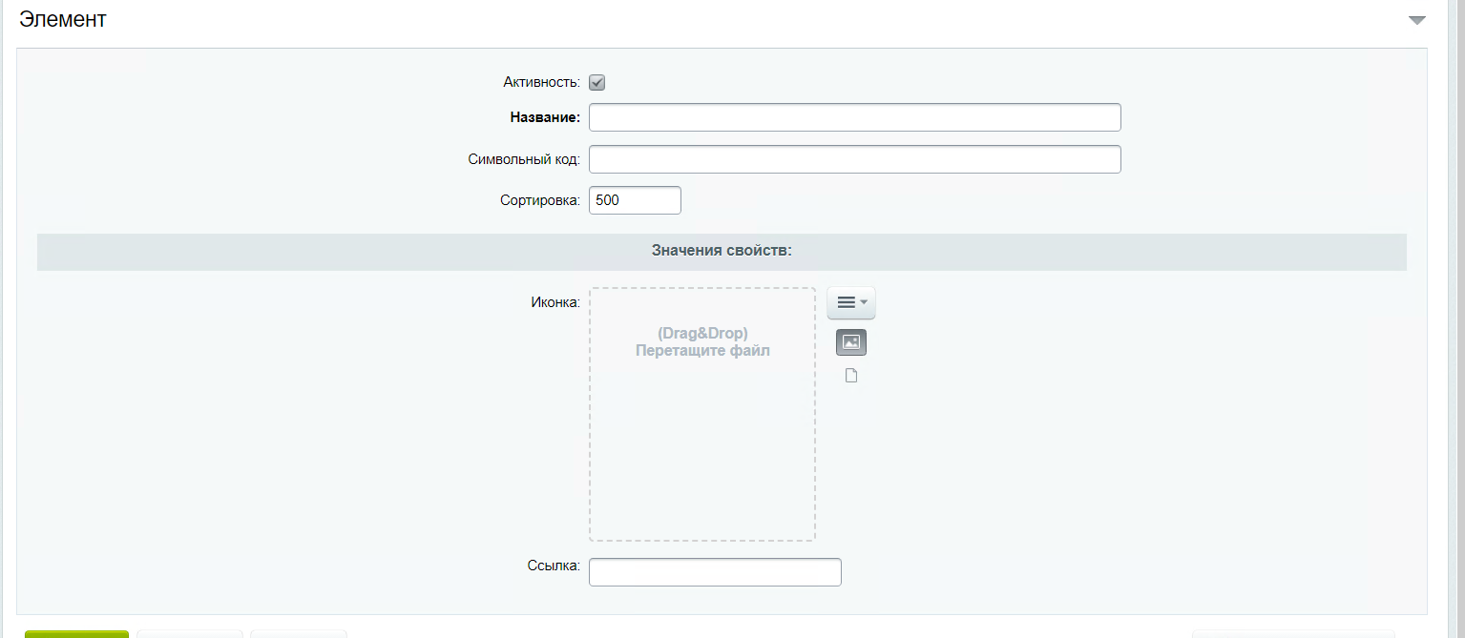

*Поля формы плитки: поле Название*

Поле **Название** содержит плитки. Предполагается, что оно совпадает с названием конечной страницы, для которой создается плитка

*Поля формы плитки: поле Иконка*

Поле ***Иконка*** содержит иконку в виде файла. Файл можно загрузить с компьютера или выбрать из медиабиблиотека (коллекция иконки)

*Поля формы плитки: поле ссылка*

Поле Ссылка содержит ссылку в виде текста, на которую ведет плитка. Ссылка должна иметь следующий вид -/pages/СИМВОЛЬНЫЙ_КОД_РОДИТЕЛЬСКОГО_РАЗДЕЛА/СИМВОЛЬНЫЙ_КОД_КОНЕЧНОЙ_СТРАНИЦЫ /

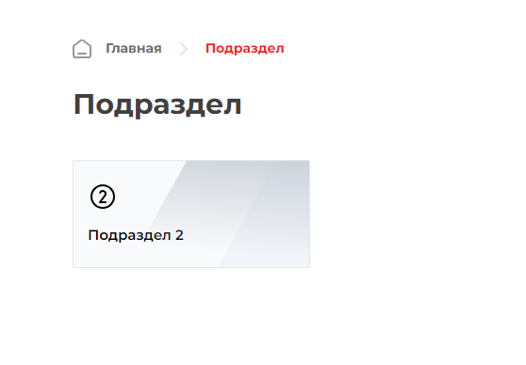

Для того, чтобы удалить плитку необходимо перейти выбрать элемент, который совпадает с названием плитки, нажать на контекстное меню, и выбрать «Удалить».

2.3 Видео проигрыватель на конечной странице.

Для проигрывания видео на странице, подготовлен специальный сниппет – «Видео-проигрыватель». Его можно найти в списке сниппетов визуального редактора. Перетащите сниппет на нужный участок страницы - увидите следующий код:

**<div class="page__block__content">  
 <video width="700" height="500" controls="controls"> <source src="ссылка_на видео"></video>  
</div>**

Для проигрывания видео в данном сниппете используется тег <video>. Тег поддерживает 3 формата видео - MP4, WebM и Ogg. Для того чтобы указать свое видео заполните атрибут **src** указав полный путь к файлу. Например, для файла SampleVideo.mp4 который лежит в папке upload путь будет /upload/SampleVideo.mp4. Атрибуты **height** и **width** регулируют высоту и ширину плеера соответственно, атрибут **controls** дает возможность управлять видео (полный экран, пауза, прокрутка и тд) . На картинке виден итоговый вид плеера

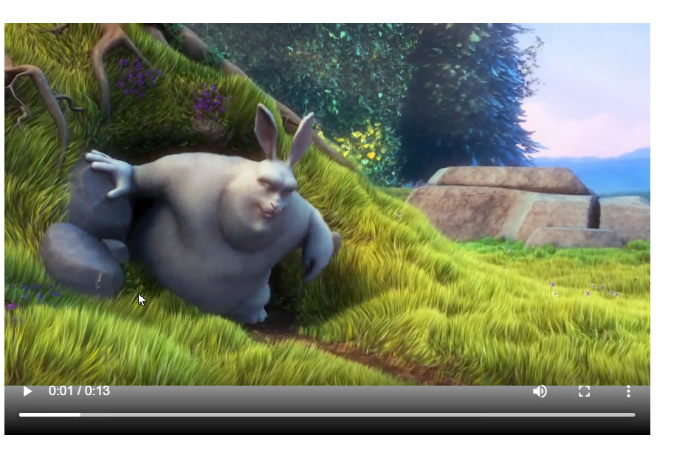

2.4 Слайдер на конечной странице.

Для того чтобы на конечную страницу добавить слайдер необходимо заполнить поле UF_SLIDER раздела.

1. Включите режим редактирования (крайне правый тумблер на панели администрирования»

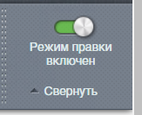

1. Выбрать «Изменить раздел».

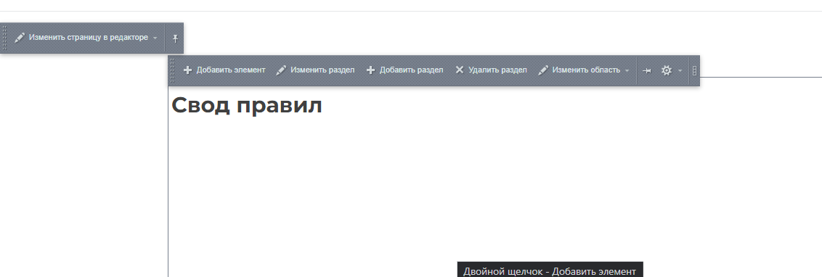

После этого отобразится форма раздела, необходимо перейти на вкладку «Доп поля» и добавить файлы к полю UF_SLIDER нажав на соответствующую кнопку.

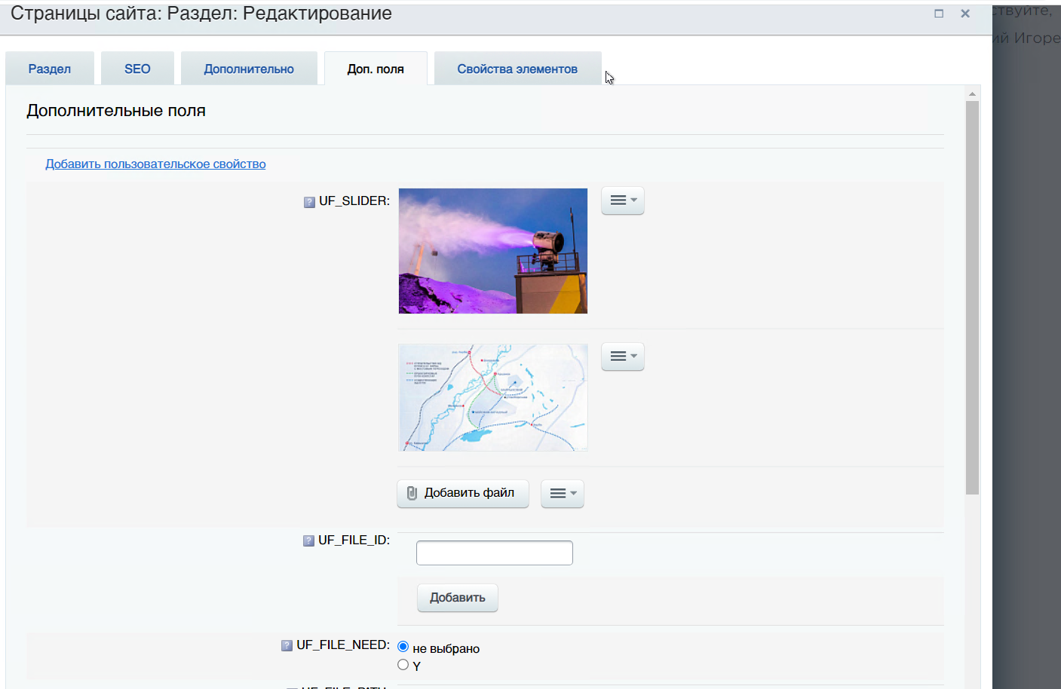

* 1. Вставка документов на страницу (загрузка и ссылка)

В данном разделе вы узнаете как загрузить файл на портал и вставить ссылку на документ на страницу.

### 2.5.1 Загрузка документа на сервер портала

Для того чтобы загрузить документ на сервер портала необходимо перейти по ссылке <http://intra-dev.moskvich.ru/bitrix/admin/fileman_admin.php?PAGEN_1=&SIZEN_1=20&lang=ru&site=s1&path=%2Fupload%2F%D0%94%D0%BE%D0%BA%D1%83%D0%BC%D0%B5%D0%BD%D1%82%D1%8B&show_perms_for=0>

Откроется файловый менеджер.

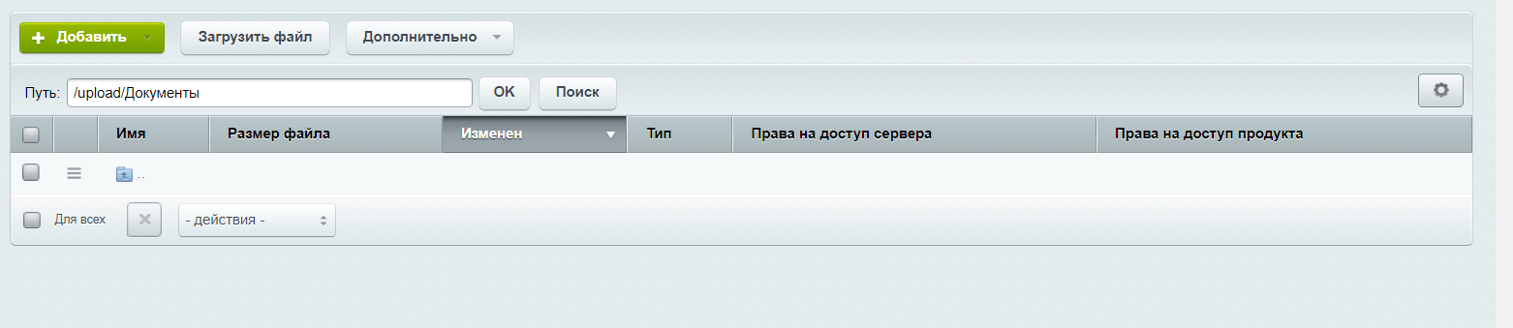

Вы можете создать подпапку или загрузить файл напрямую . Для того чтобы создать подпапку необходимо в файловом менеджере нажать на кнопку «добавить» и из выпадающего меню выбрать «добавить папку».

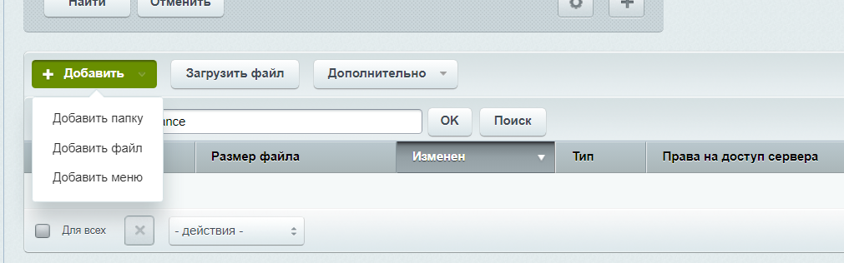

В данной форме уберите галочку с пункта «Создать индексную страницу раздела» и заполните поле «имя папки». Нажмите на кнопку «Сохранить». В файловом менеджере отобразиться созданная папка. Для того что перейти в нее нажмите на значок папки.

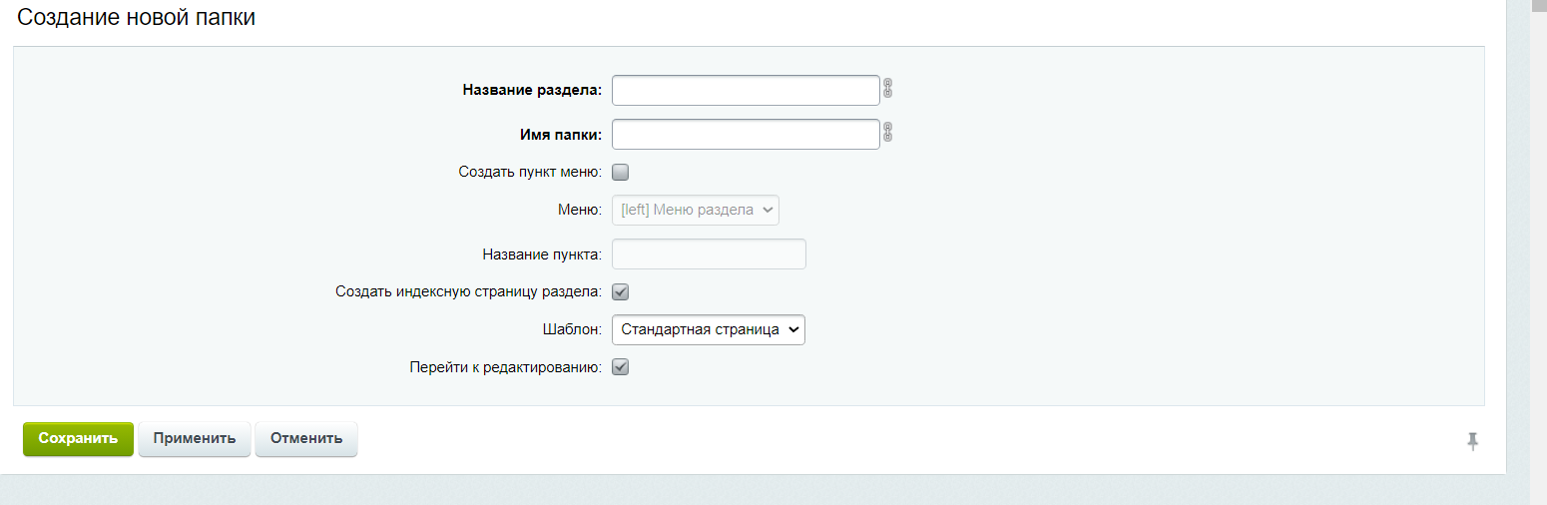

Путь к подпапке указан на верхней панели. Его необходимо будет использовать при создании ссылки.

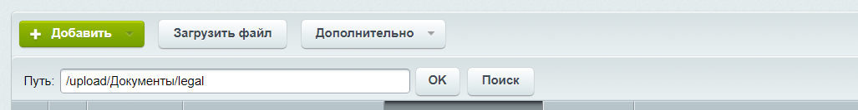

Для загрузки файла нажмите на кнопку «Загрузить файл» .Перед вами откроется форма загрузки файла. Нажмите на кнопку добавить файл и выберите нужный файл. После того как файл загрузиться вы увидите подставленное автоматически название.

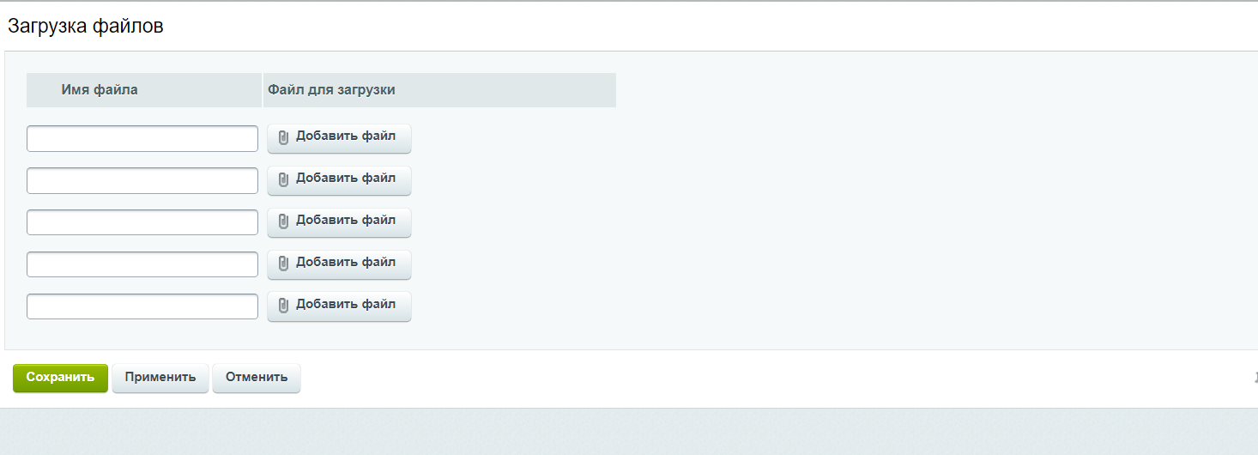

### 2.5.2 Добавление ссылки на документ на страницу

Для добавления ссылки на документ на страницу воспользуйтесь визуальным редактором. В поле адрес укажите ссылку в виде <ссылка на папку>(если вы сразу загрузили файл напрямую то ссылка на папку - /upload/Документы )/<имя созданного файла>

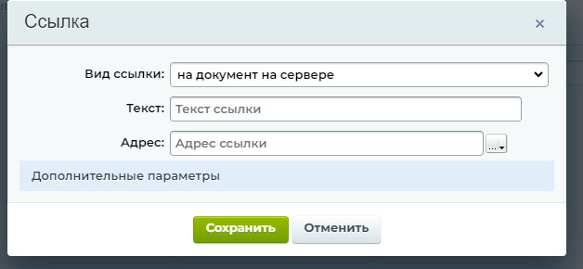

2.6 Выбор иконок из медиабиблиотеки

Для того чтобы выбрать иконки из медиабиблиотеки необходимо:

1. Перейти по ссылке : <https://intra-dev.moskvich.ru/ikonki/>. Вы увидите все доступные иконки и их названия.
2. После выбора подходящей иконки вернитесь в коллекцию «иконки» медиабиблиотеки и введите название иконки в строку поиска

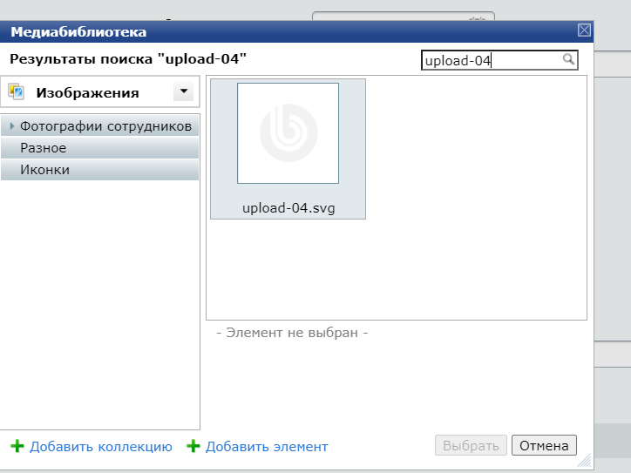

1. Выберите предложенный элемент

2.7 Заполнение быстрых ссылок и баннера корпоративной газеты

Для того чтобы заполнить раздел «быстрые ссылки» необходимо:

1. Выбрать в левом меню раздел «контент». Вы увидите все инфоблоки сайта
2. Выбрать инфоблок «Пользовательские ссылки» в разделе списки - ссылка будет иметь вид: <https://intra-dev.moskvich.ru/bitrix/admin/iblock_list_admin.php?IBLOCK_ID=59&type=lists&lang=ru&find_section_section=0>. Адрес портала может отличаться.
3. Нажмите на кнопку «Добавить элемент» .После этого на экране будет загружена форма быстрых ссылок



*Поля формы быстрых ссылок : поле Название*

Поле **Название** содержит название ссылки.

*Поля формы быстрых ссылок: поле Иконка*

Поле ***Иконка*** содержит иконку в виде файла. Файл можно загрузить с компьютера или выбрать из медиа библиотеки (коллекция иконки).



*Поля формы быстрых ссылок: поле Ссылка*

Поле ***Ссылка*** содержит ссылку, на которую ведет пункт

Если необходимо изменить внешний вид баннера корпоративной газеты то следует изменить элемент инфоблока виджеты с соответствующим названием.

3. Раздел «Новости»

Процесс заполнения раздела «Новости» состоит из 2 частей:

1. Создание необходимых категорий новостей
2. Создание новостей

3.1 Управление категориями новостей

Для того, чтобы создать категории необходимо перейти в инфоблок «Категории новостей»

1. Выбрать в левом меню раздел «контент». Вы увидите все инфоблоки сайта
2. Выбрать инфоблок «Категории новостей» в разделе списки - ссылка будет иметь вид:  [http://intra-dev.moskvich.ru/bitrix/admin/iblock_list_admin.php?IBLOCK_ID=22&type=lists&find_section_section=0](http://maz-demo.adamcode.ru/bitrix/admin/iblock_list_admin.php?IBLOCK_ID=22&type=lists&find_section_section=0). Адрес портала может отличаться. Адрес портала может отличаться.
3. Нажмите на кнопку «Добавить элемент»

После этого на экране будет загружена форма создания категории

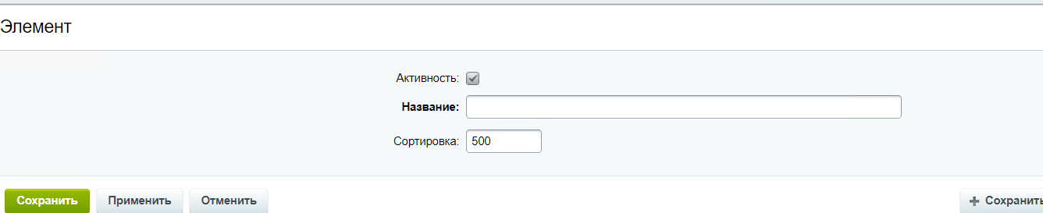

*Поля формы категории: поле Название*

Поле **Название** содержит название категории.

Для того, чтобы удалить категории необходимо перейти в инфоблок «Категории новостей», выбрать нужный элемент с названием категории нажать на контекстное меню, и выбрать «Удалить»

3.2 Создание новостей

Перейдем к непосредственному созданию новости. Для того, чтобы создать новости необходимо перейти в одноименный инфоблок

1. Выбрать в левом меню раздел «контент». Вы увидите все инфоблоки сайта
2. Выбрать инфоблок «Новости» в разделе новости - ссылка будет иметь вид:  [http://intra-dev.moskvich.ru/bitrix/admin/iblock_list_admin.php?IBLOCK_ID=18&type=news&find_section_section=0](http://maz-demo.adamcode.ru/bitrix/admin/iblock_list_admin.php?IBLOCK_ID=18&type=news&find_section_section=0). Адрес портала может отличаться. Нажмите на кнопку «Добавить элемент»

После этого на экране будет загружена форма создания новости

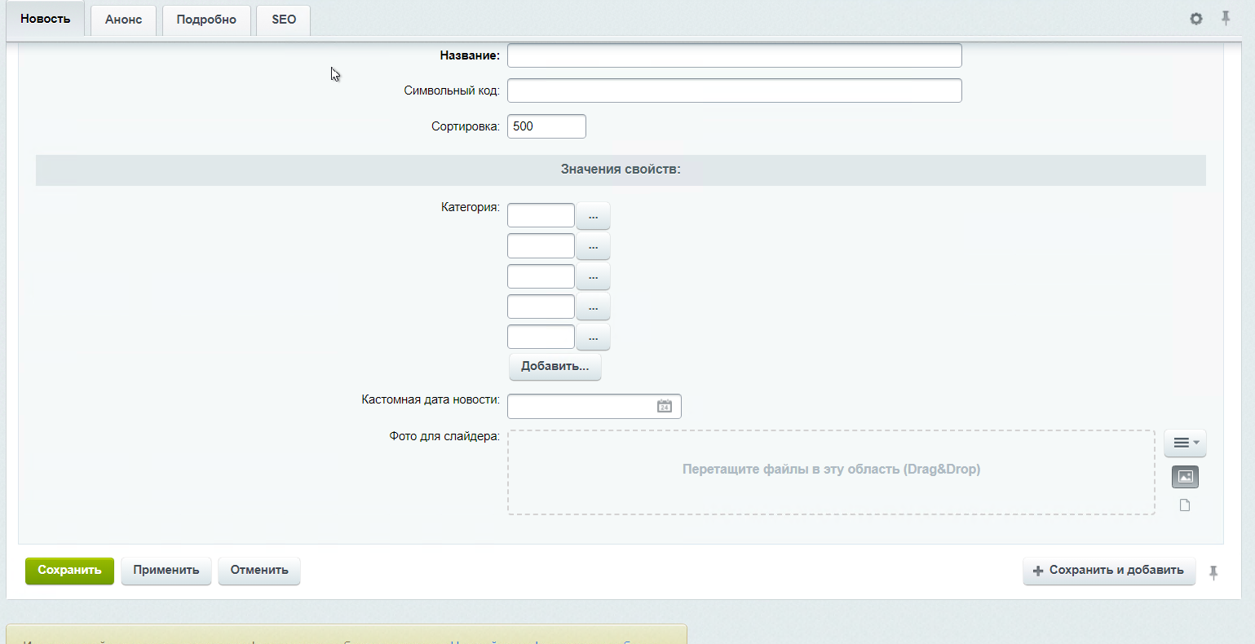

*Поля формы* *новости: поле Название*

Поле **Название** содержит название новости. Оно отображается в списке новостей и на детальной странице новости

*Поля формы новости: поле* *Категория*

Поле ***Категория*** содержит список категорий, к которым относится новость. Для того чтобы его заполнить необходимо нажать на кнопку с троеточием и выбрать категорию из выпадающего окна

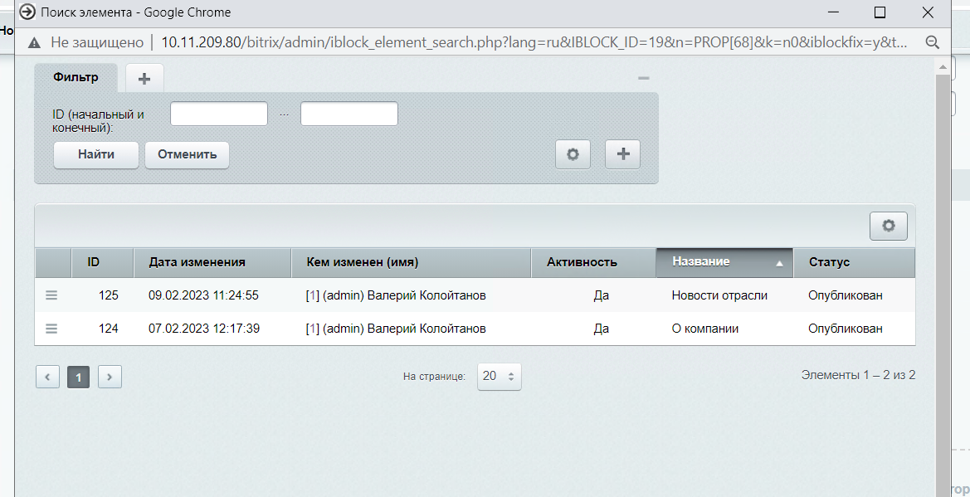

*Поля формы новости**: поле кастомная дата новости*

Поле ***Кастомная дата новости*** содержит дату которая будет отображаться около новости как «дата публикации». Его можно заполнить, нажав на календарь и выбрав соответствующую дату

*Поля формы новости: поле рассылка*

Поле ***рассылка*** определяет кому отправить письмо с рассылкой данной новости – всем или только подписавшемся на рассылку новостей.

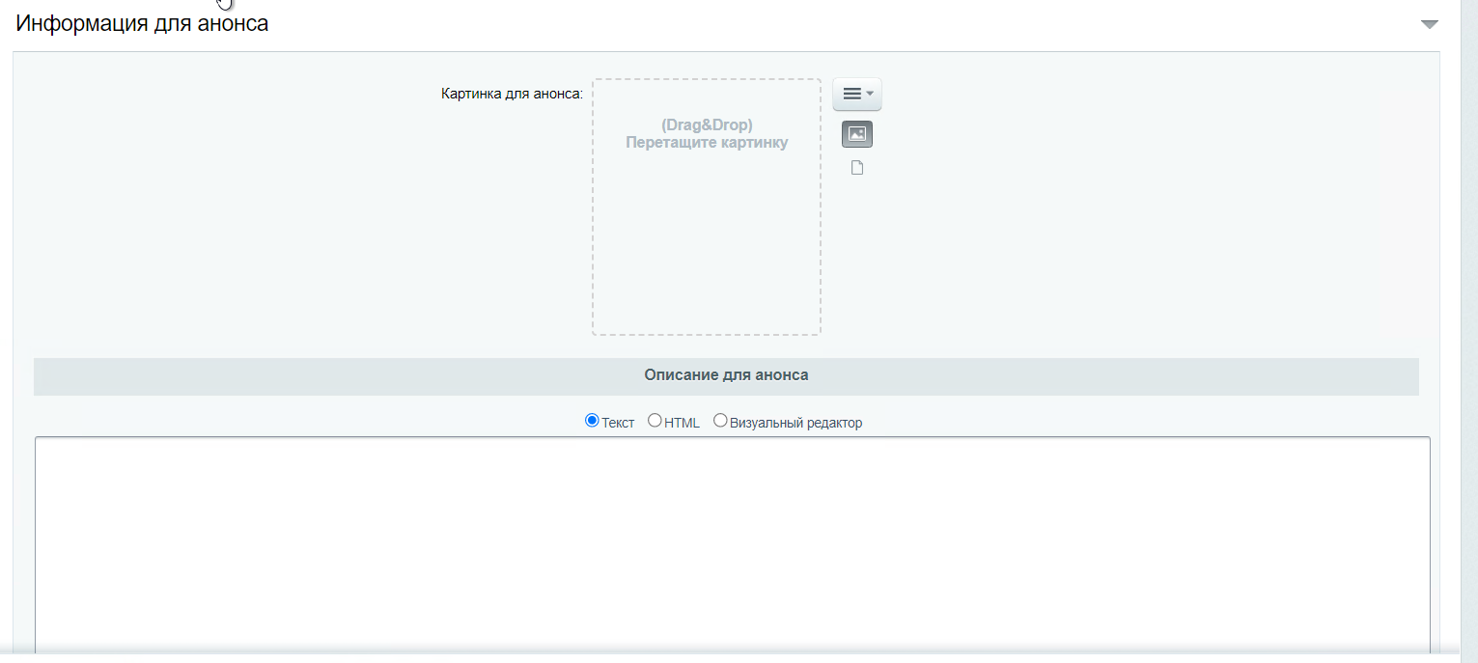

*Поля формы новости: вкладка Анонс, поле* *картинка для анонса*

Поле ***картинка для анонса*** содержит картинку в виде файла которая будет отображаться в списке новостей. Файл можно загрузить с компьютера или выбрать из медиа библиотеки (коллекция иконки).

*Поля формы новости: вкладка Анонс, поле описание для анонса*

Поле ***Описание для анонса*** содержит описание к новости, которое будет отображаться в списке новостей

*Поля формы новости: вкладка Анонс, поле детальная картинка*

Поле***детальная картинка*** содержит картинку в виде файла которая будет отображаться на детальную страницу новости. Файл можно загрузить с компьютера или выбрать из медиа библиотеки (коллекция иконки).

*Поля формы новости: вкладка Подробно, поле* *детальное описание*

Поле ***детальное описание*** содержит детальное описание к новости, которое будет отображаться на детальной странице новости. Его можно заполнить как с помощью обычного текста, так и с помощью визуального редактора.

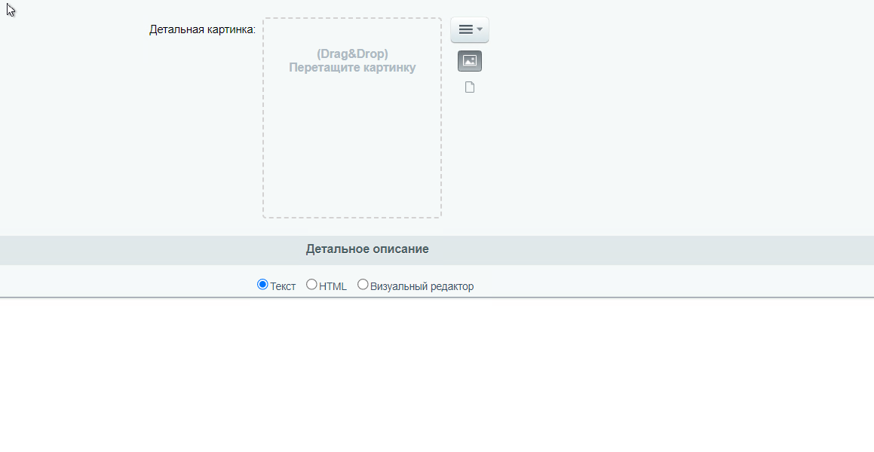

Для того, чтобы удалить новость необходимо перейти в инфоблок «Новости», выбрать элемент, который совпадает с названием страницы нажать на контекстное меню, и выбрать «Удалить».

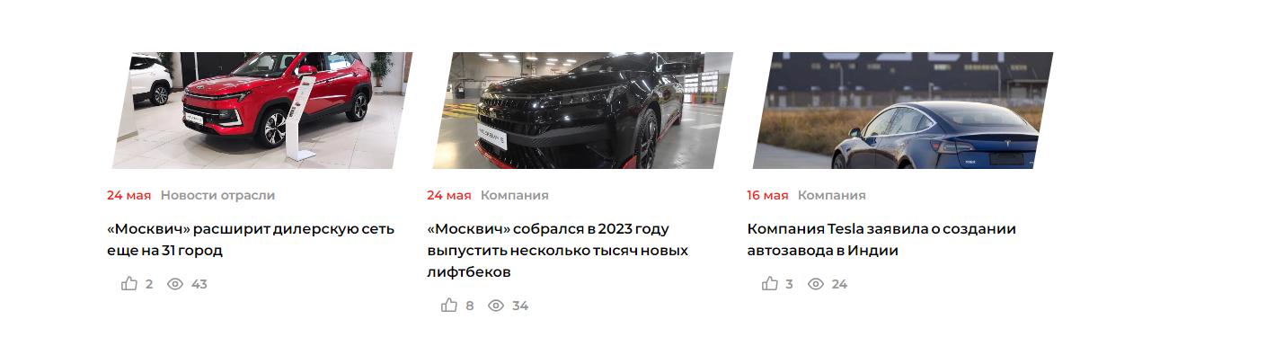

4. Раздел «Опросы»

Процесс управления разделом «Опросы» состоит из 3 частей:

1. Создание опросов
2. Создание категорий для опросов.
3. Присваивание опросам нужной категории

4.1 Создание опросов

Для того, чтобы создать новый опрос необходимо нажать на кнопку «Добавить» (ссылка  [http://intra-dev.moskvich.ru/bitrix/admin/vote_edit.php?lang=ru&CHANNEL_ID=5](http://maz-demo.adamcode.ru/bitrix/admin/vote_edit.php?lang=ru&CHANNEL_ID=5)) на главной странице раздела. Вы попадете на форму создания опроса.

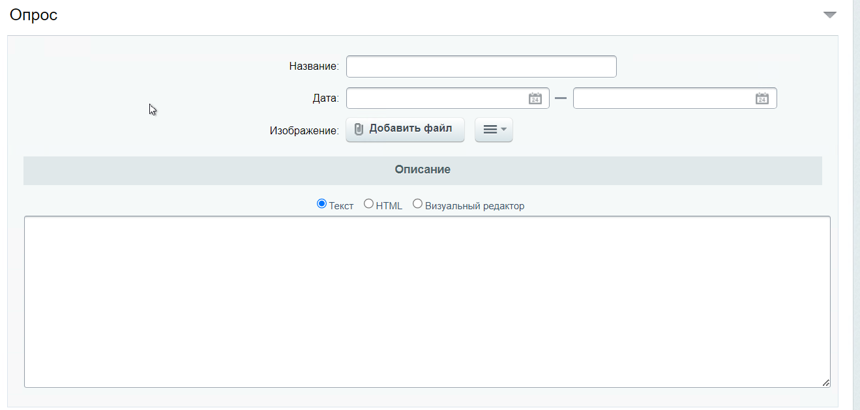

*Поля формы опроса: поле Название*

Поле **Название** содержит название опроса.

*Поля формы опроса: поле Дата*

Поле  **Дата**  содержит даты начала проведения опроса и конец. Заполняется кликом по иконке календаря.

*Поля формы опроса: поле* *Изображение*

Поле **Изображение** содержит файл-картинку для опроса. При нажатии на кнопку «Добавить файл» будет предложено выбрать изображение с компьютера.

Поле **Описание** оставьте пустым

После создания опроса необходимо заполнить его вопросами. Для этого нажмите на кнопку «вопросы», находящуюся выше формы.

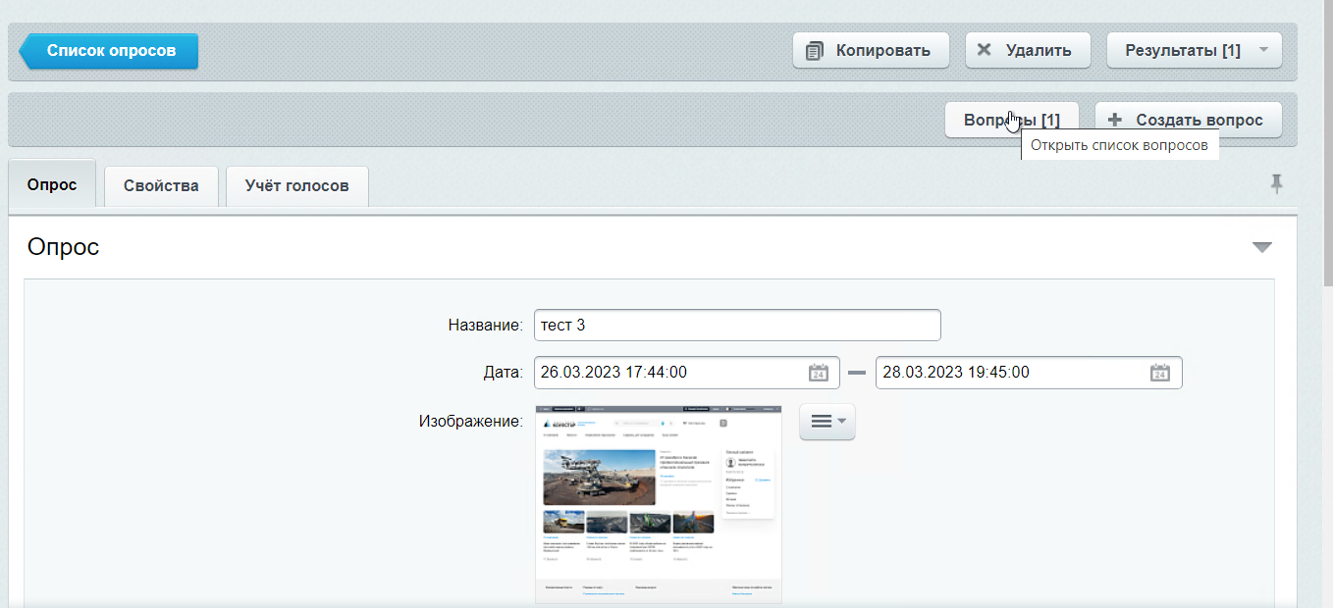

Она ведет к списку созданных вопросов. Для добавления вопроса нажмите на соответствующую кнопку.

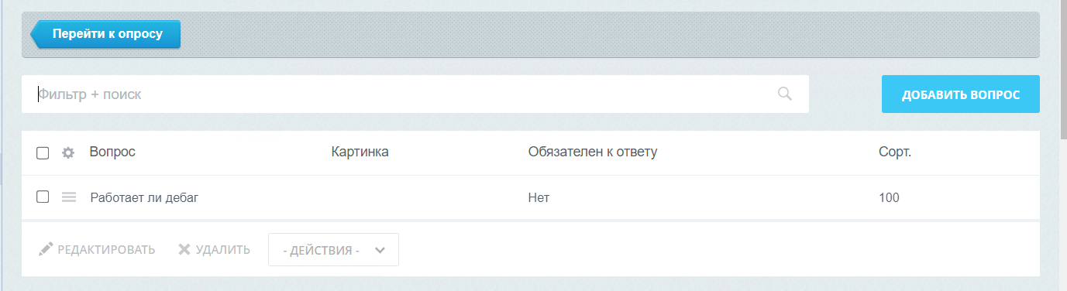

Отобразиться форма создания вопроса. В форме вопроса нужно заполнить **текст вопроса**, выбрать **тип вопроса**  из предложенных в выпадающем списке (если необходимо чтобы ответом на вопрос было текстовое поле следует выбрать **режим совместимости**), при необходимости отметить **обязательность** вопроса и заполнить варианты ответов .

Если в качестве варианта ответа необходимо использовать изображение то необходимо после заполнение текстового поля выдели ответ и нажать на кнопку «Редактировать».

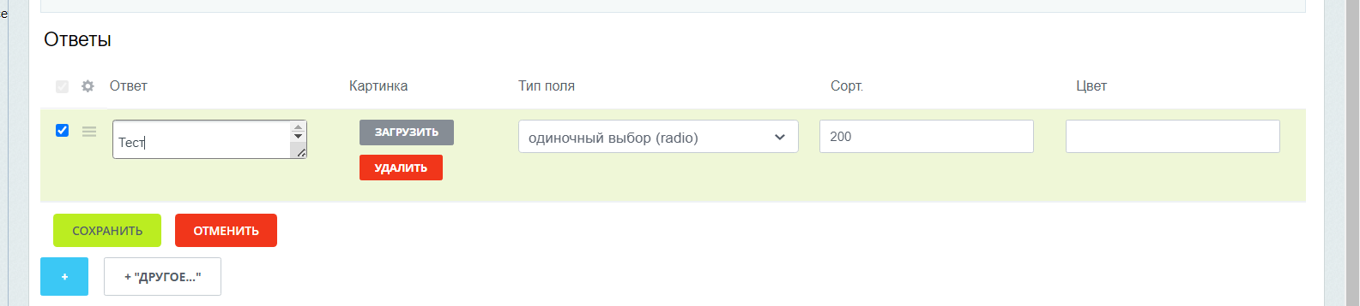

Используя кнопку «Загрузить» загружаем изображение и сохраняем вопрос.

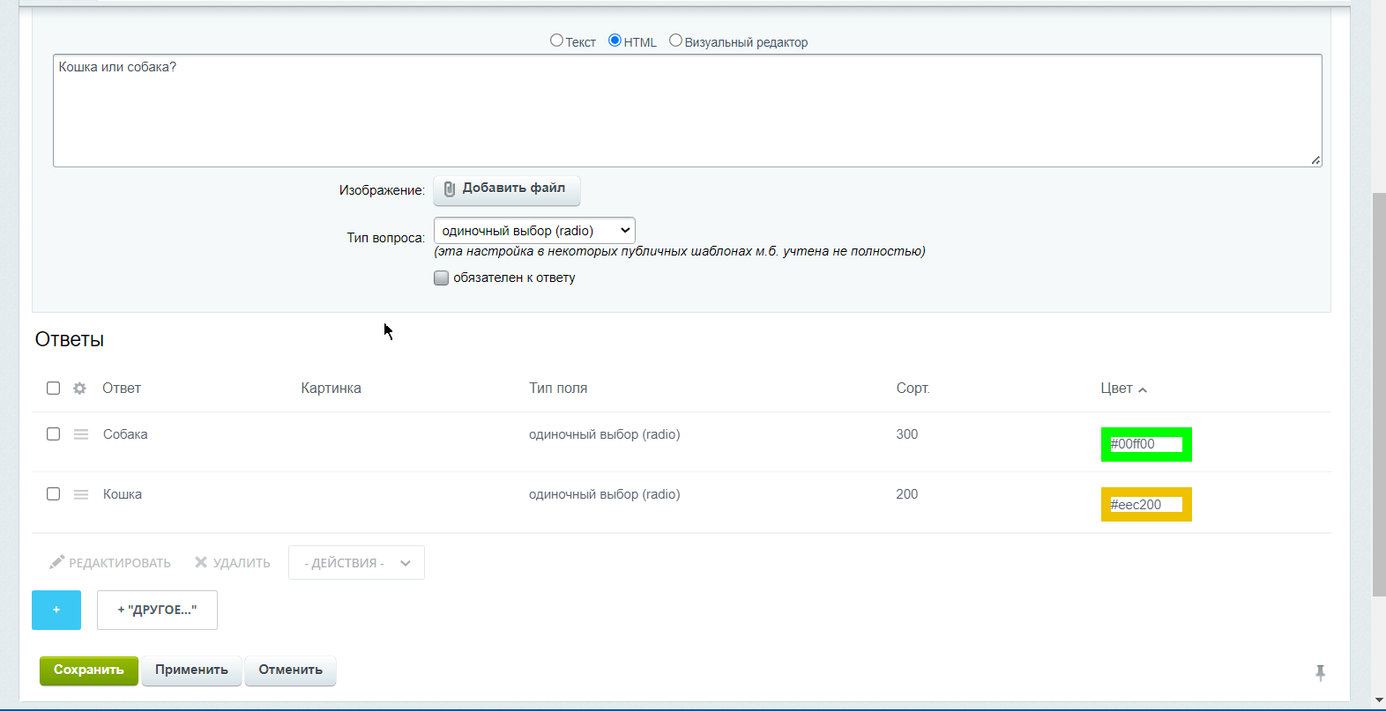

В таблице «Ответы» отображаются ответы на вопрос Чтобы добавить ответ нажмите на иконку «+». Чтобы изменить или удалить ответ выберите соответствующее действие из контекстного меню (три полоски) около ответа

Если в поле **тип вопроса** выбран «Режим совместим» то кроме заполнения ответа необходимо выбрать **тип поля**

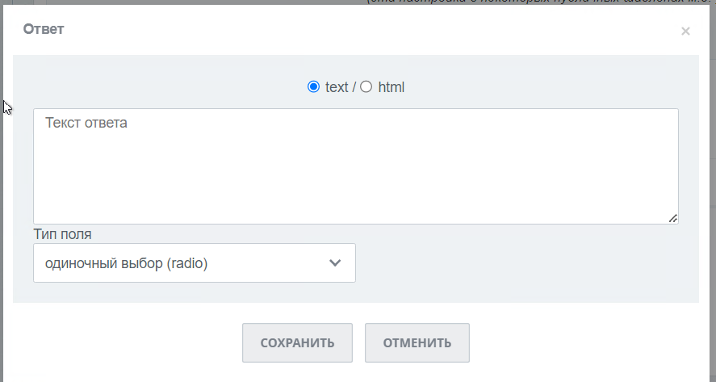

Поле «Текст ответа» необходимо заполнять для любого типа но оно не отображается в форме опроса если выбран тип текстовое поле. Поле «Цвет» указывает цвет варианта на гистограмме результатов.

Для того чтобы удалить опрос необходимо вернутся к списку опросов перейдя по ссылке  [http://intra-dev.moskvich.ru/bitrix/admin/vote_list.php?lang=ru&find_channel_id=5](http://maz-demo.adamcode.ru/bitrix/admin/vote_list.php?lang=ru&find_channel_id=5) или нажав на кнопку «Список опросов» из формы опроса и выбрать в контекстном меню действие «Удалить»

4.2. Просмотр результатов опроса

Результаты опроса можно увидеть, нажав на кнопку «Таблица результатов» из контекстного меню». В строках таблицы вы увидите информацию о проголосовавшем а также его выбор ответов.

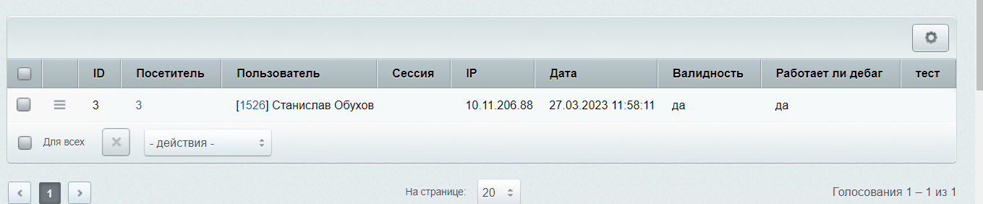

Нажав на выпадающее меню «Результаты» можно выбрать дополнительные опции (например генерация xls файла из результатов).

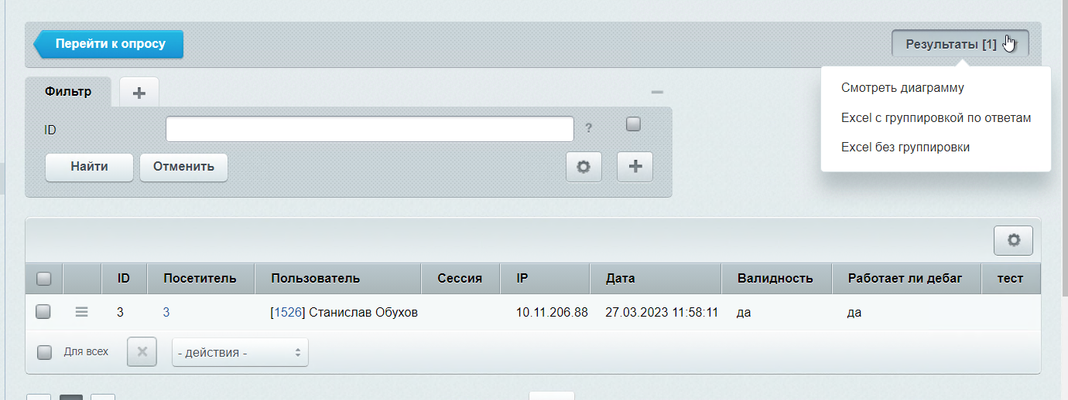

4.3. Обнуление результатов опроса

Для удаления всех результатов достаточного в контекстом меню опроса (в списке опросов ) выбрать «Обнулить результаты голосования»

4.4. Управление категориями опросов

Для того чтобы изменить список категории опросов необходимо

1. Выбрать в левом меню раздел контент. Вы увидите все инфоблоки сайта
2. Нажать на контекстное меню около инфоблока «Опросы» в разделе списки (ссылка  [http://intra-dev.moskvich.ru/bitrix/admin/iblock_property_admin.php?IBLOCK_ID=36&lang=ru&admin=Y](%20http://intra-dev.moskvich.ru/bitrix/admin/iblock_property_admin.php?IBLOCK_ID=36&lang=ru&admin=Y%20%20)  )
3. Выбрать «свойства»

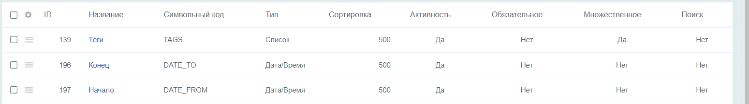

1. Выбрать свойство «Категории» и заполнить список значений свойства

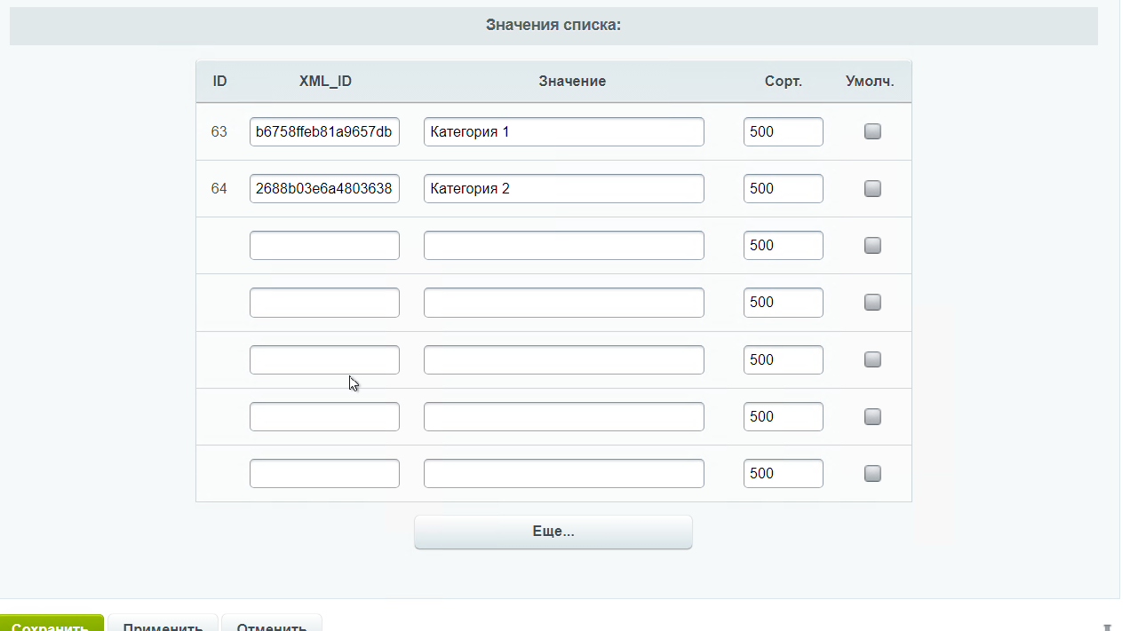

Для того, чтобы добавить к опросу категории необходимо заполнить свойство «категории» для опроса. Для этого

1. На странице опроса включить режим редактирования (крайне правый тумблер на панели администрирования»



1. Выбрать «Изменить элемент».

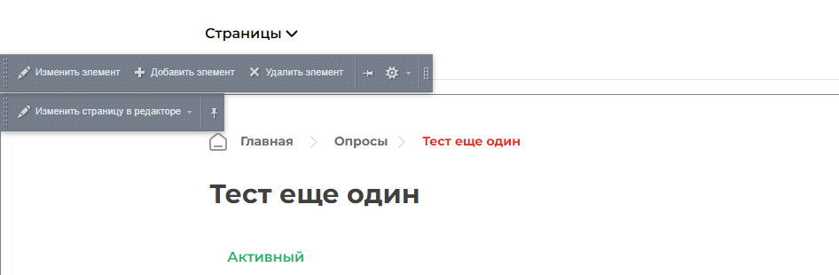

После этого отобразится форма опроса в которой необходимо выбрать категории из списка

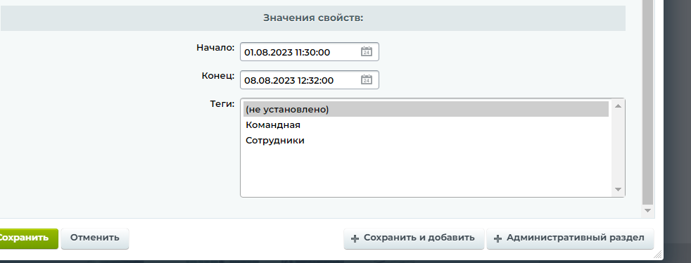

5. Раздел «Оргструктура»

5.1 Добавление сотрудников в департаменты вручную

Если необходимо вручную добавить сотрудника в департамент, то нужно

1. Выбрать в левом меню раздел «контент». Вы увидите все инфоблоки сайта
2. Выбрать инфоблок «Оргструктура» в разделе оргструктура - ссылка будет иметь вид: <http://intra-dev.moskvich.ru/bitrix/admin/iblock_list_admin.php?IBLOCK_ID=32&type=structure&find_section_section=0>. Адрес портала может отличаться.
3. Выбрать необходимое подразделение.
4. В поле поиска ввести название департамента
5. Перейти в нужный департамент (из результатов поиска)
6. Нажать на кнопку «Добавить элемент»

После этого отобразится форма создания сотрудника в которой необходимо заполнить следующие поля

*Поля формы сотрудника: поле Название*

В поле **Название** должно быть заполнено ФИО сотрудника

*Поля формы сотрудника: поле День рождения*

В данном поле указывается день рожденья сотрудника. Год может быть произвольным – важны только день и месяц Заполняется кликом по иконке календаря.

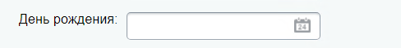

*Поля формы сотрудника: поле Должность*

В данном поле следует указать должность сотрудника

*Поля формы сотрудника: поле Статус*

Чтобы сотрудник не удалялся при импорте данных из 1С следует указать значение **R**

*Поля формы сотрудника: поле Фото*

Данное поле содержит фотографию сотрудника. Загрузить можно двойным кликом по интерактивной области и выбрав локальный файл.

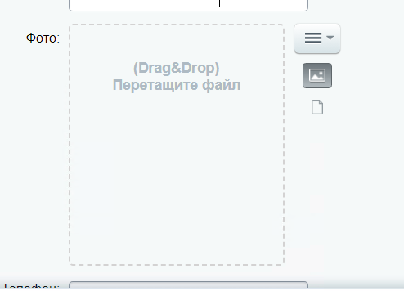

*Поля формы сотрудника: поле Email*

Данное поле содержит список почт сотрудника. Каждый адрес должен занимать одну строку поля

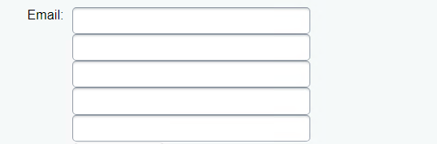

*Поля формы сотрудника: поле Телефон*

Данное поле содержит рабочий и личный телефоны сотрудника. На первой строке поля указывается рабочий телефон, на второй личный

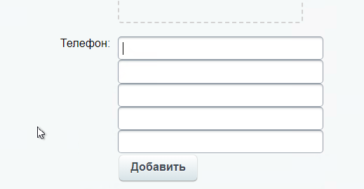

1. Выбрать необходимое подразделение.
2. Нажать на кнопку «Добавить элемент».

После этого на экране будет загружена форма создания плитки

6. Премодерация фото сотрудников

6.1 Премодерация фото

Сотрудник может поменять фото своего профиля. Чтобы новое фото отобразилось его должен одобрить модератор . Для того, чтобы посмотреть список фото которые ожидают валидацию необходимо:

1. Выбрать в левом меню раздел «списки». Вы увидите все инфоблоки сайта
2. Выбрать инфоблок «Валидация фото » в разделе списки - ссылка будет иметь вид: <http://intra-dev.moskvich.ru/bitrix/admin/iblock_list_admin.php?IBLOCK_ID=47&type=lists&lang=ru&find_section_section=0>. Адрес портала может отличаться.
3. В меню «Фильтр+поиск» выбрать фильтр «Ожидающие модерации».

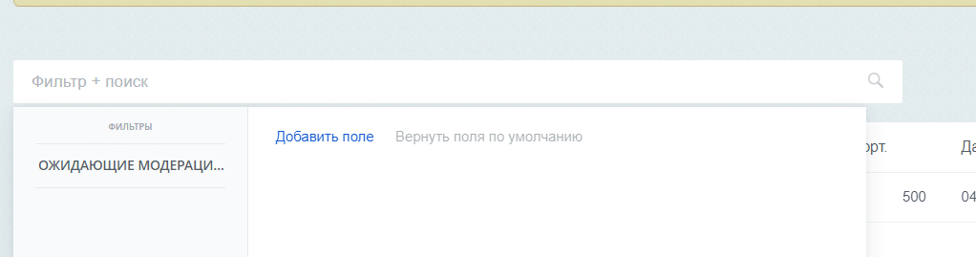

1. Отобразиться список результатов

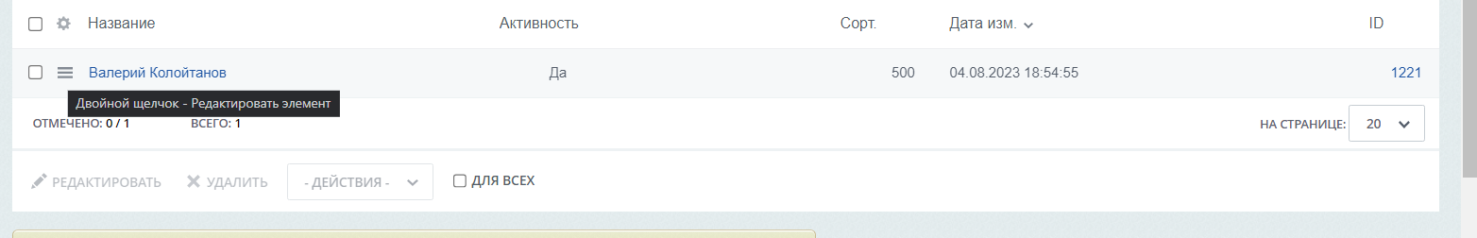

1. Для того чтобы принять или отклонить фото нажмите на иконку около названия элемента и выберите «изменить» выберите статус для фото и нажмите на кнопку «сохранить»

7. Раздел «Навигатор»

В данном разделе отображаются планы здания на которых интерактивно выделены области помещений. Процесс заполнения и создания плана разделяется на 3 части:

1. Создание плана
2. Добавление групп к плану
3. Создание областей помещений

7.1 Создание плана

Для того, чтобы создать новый план необходимо перейти в инфоблок «Планы»

1. Выбрать в левом меню раздел «контент». Вы увидите все инфоблоки сайта
2. Выбрать инфоблок «Планы» в разделе списки (ссылка данной страницы будет иметь вид:<http://intra-dev.moskvich.ru/bitrix/admin/iblock_list_admin.php?IBLOCK_ID=37&type=lists&find_section_section=0>. Нажмите на кнопку «Добавить элемент»
3. После этого на экране будет загружена форма создания плана

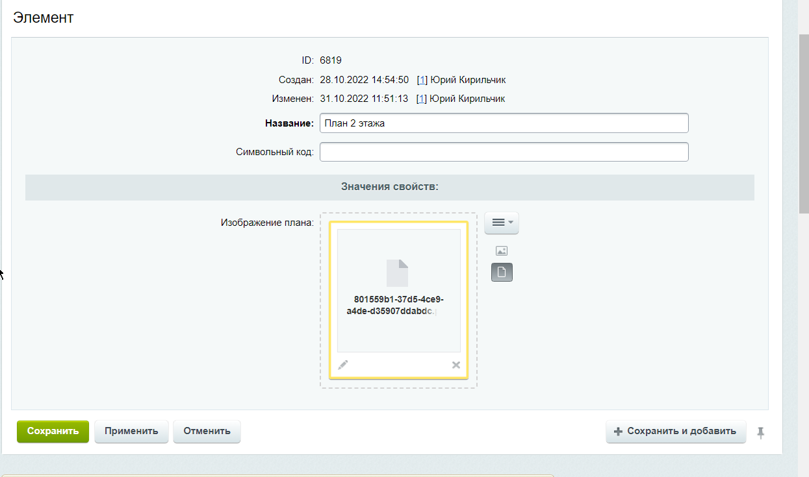

*Поля формы создания плана: поле Название*

Поле **Название** содержит заголовок плана. Название будет отображаться в списке доступных планов

*Поля формы плана: поле Изображение плана*

Поле **Изображение плана** содержит план в виде файла. Картинку можно загрузить с компьютера или выбрать из медиагалереи

7.2 Добавление групп к плану

Для того, чтобы добавить группы к плану необходимо перейти в инфоблок «Группы»

1. Выбрать в левом меню раздел «контент». Вы увидите все инфоблоки сайта
2. Выбрать инфоблок «Группы» в разделе списки (ссылка данной страницы будет иметь вид: <http://intra-dev.moskvich.ru/bitrix/admin/iblock_list_admin.php?IBLOCK_ID=39&type=lists&find_section_section=0bitrix/admin/iblock_list_admin.php?IBLOCK_ID=39&type=lists&find_section_section=0>.
3. Нажмите на кнопку «Добавить элемент»
4. После этого на экране будет загружена форма создания группы

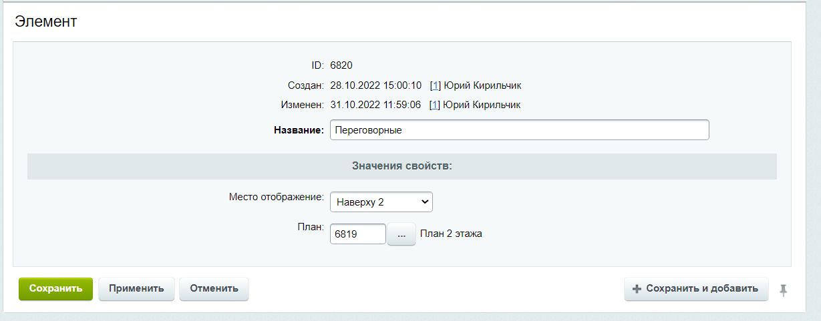

*Поля формы группы: поле Название*

Поле **Название содержит** название группы. Название будет отображаться на странице плана

*Поля формы группы: поле Место отображение*

Поле **Место отображение**  представляет собой список из вариантов отображения группы: Наверху 1, Наверху 2 и Справа. В примере плана группа «Переговорные» принимает значение Наверху 2, группа «Служебные» - Наверху 1, а «Офисы» - Справа

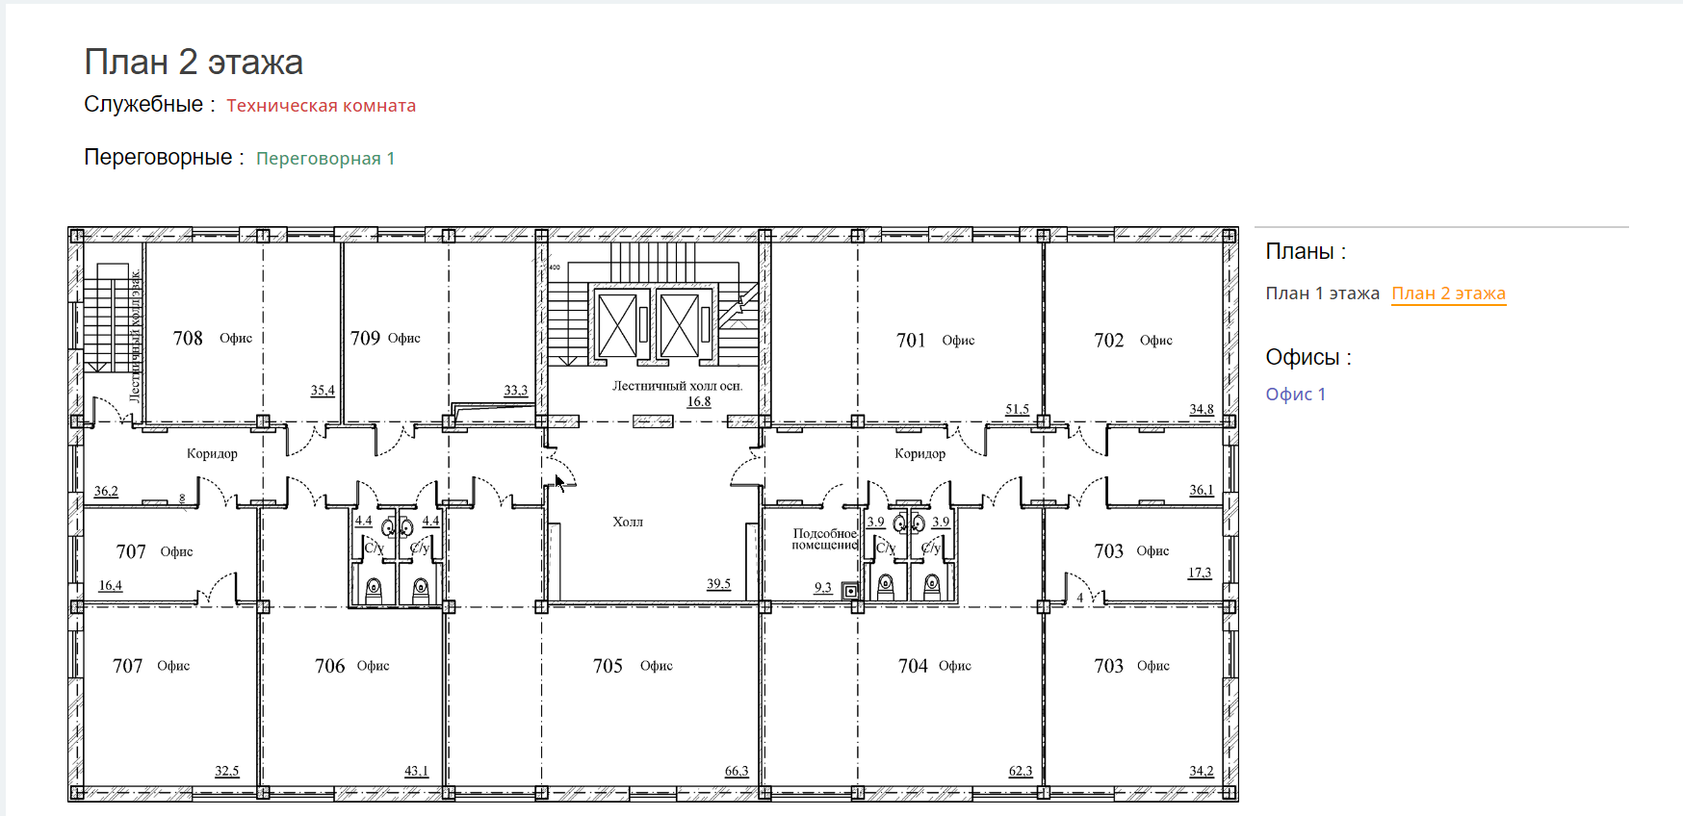

*Поля формы группы: поле План*

Поле **План** содержит идентификатор плана, для которого создаются группы. Для того чтобы заполнить поле нажмите на кнопку с троеточием и в выпадающем окне щелкните по нужному плану.

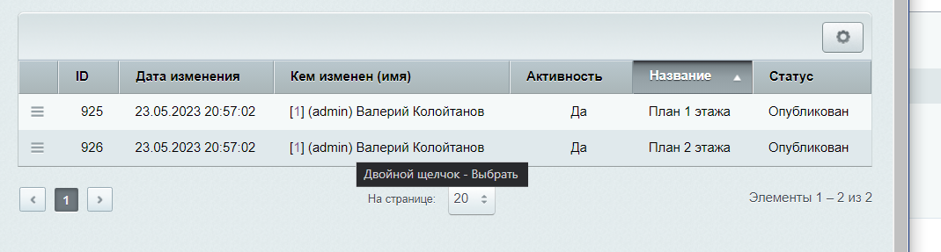

7.3 Создание областей помещений

Для того, чтобы добавить область помещения которые отображаются на плане необходимо перейти в инфоблок «Помещения»

1. Выбрать в левом меню раздел «контент». Вы увидите все инфоблоки сайта
2. Выбрать инфоблок «Помещения» в разделе списки (ссылка данной страницы будет иметь вид <http://intra-dev.moskvich.ru/bitrix/admin/iblock_list_admin.php?IBLOCK_ID=39&type=lists&find_section_section=0bitrix/admin/iblock_list_admin.php?IBLOCK_ID=38&type=lists&find_section_section=0>.
3. Нажмите на кнопку «Добавить элемент»
4. После этого на экране будет загружена форма создания помещения

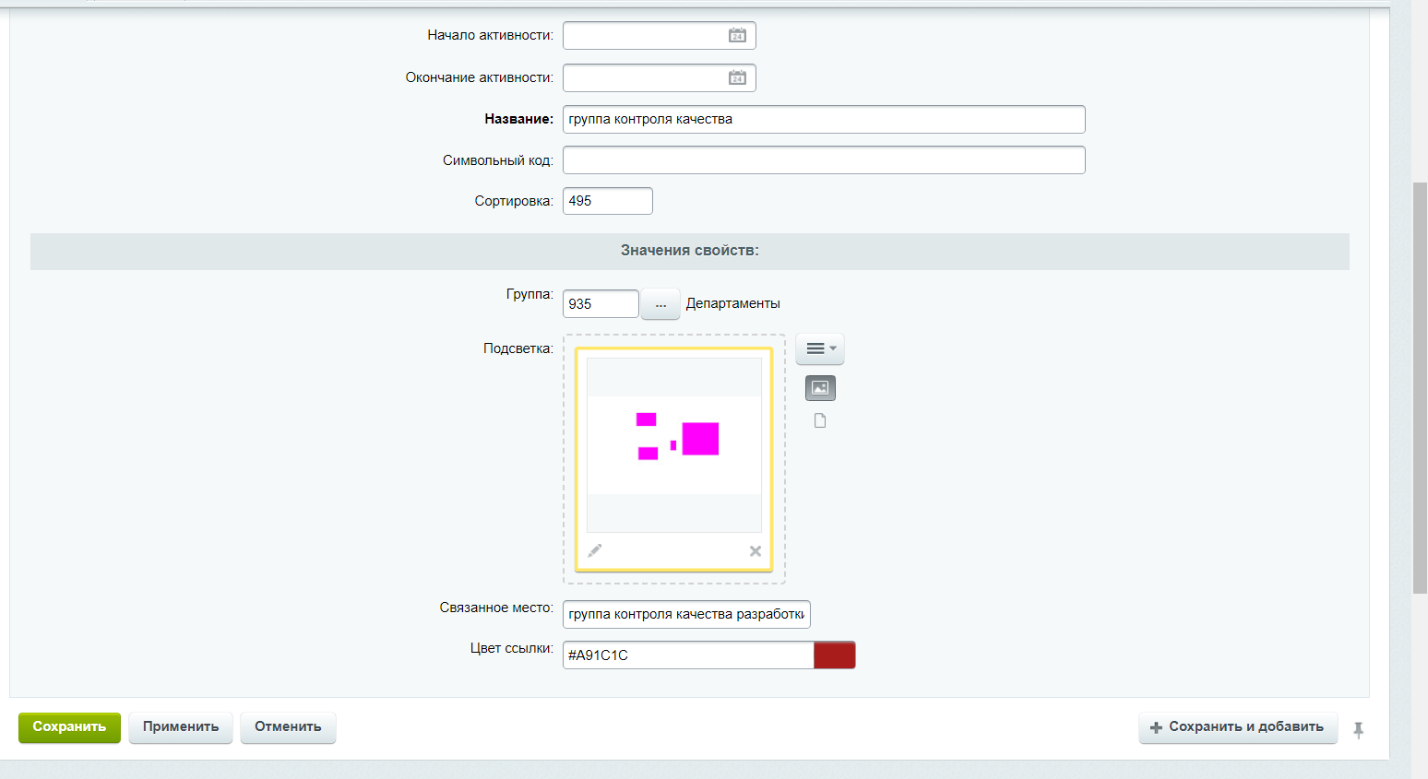

*Поля формы помещения: поле Название*

Поле **Название содержит** название области в сокращенном виде . Название будет отображаться в списке областей на странице плана

*Поля формы помещения: поле* *Группа*

Поле **Группа** содержит Идентификатор группы, в которую добавляется область. Для того чтобы его выбрать нажмите на кнопку с троеточием и в выпадающем окне щелкните по нужной группе

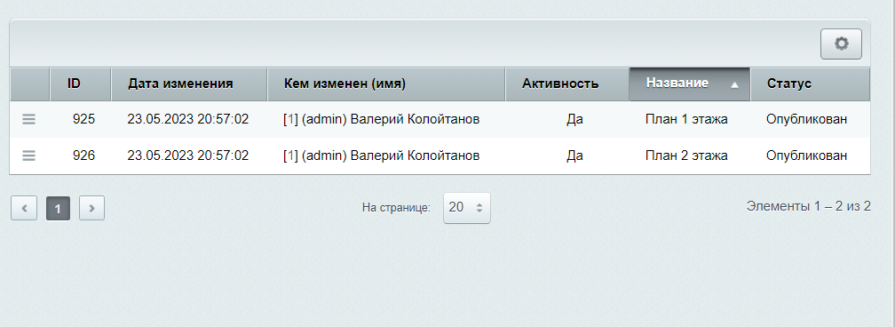

*Поля формы помещения: поле* *Подсветка*

Поле **Подсветка** содержит область в виде файла. Картинку можно загрузить с компьютера или выбрать из медиагалереи

*Поля формы помещения: поле* *Связанное место*

Поле ***Связанное место***  должно содержать полное название департамента который данная область определяет.

*Поля формы помещения: поле* *Цвет ссылки*

Поле **Цвет ссылки** содержит цвет, в который окрашивается ссылка указывающая на область. Для выбора цвета необходимо нажать на цветное поле и выбрать нужный оттенок из палитры

7.4 Редактирование и удаление планов групп и областей

Для того чтобы отредактировать нужный элемент (план, группу или область) перейдите в соответствующий инфоблок, далее воспользуйтесь поиском по названию (форма сверху). Для редактирования, в результатах поиска нажмите на три полоски около нужного элемента и нажмите на команду «изменить». Вы попадете на форму редактирования. После изменения данных нажмите на кнопку сохранить.

Для удаления элемента - нажмите на команду «удалить» из выпадающего меню

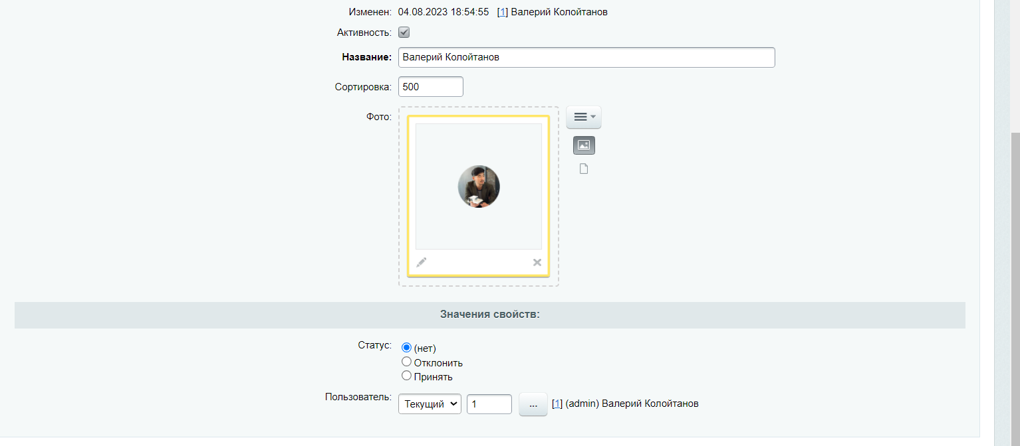

8. Раздел «Библиотека документов»

В данном разделе находятся документы. Управление библиотекой осуществляется через специальный интерфейс администратора. Попасть в интерфейс администратора можно нажав на кнопку «Перейти к диску».

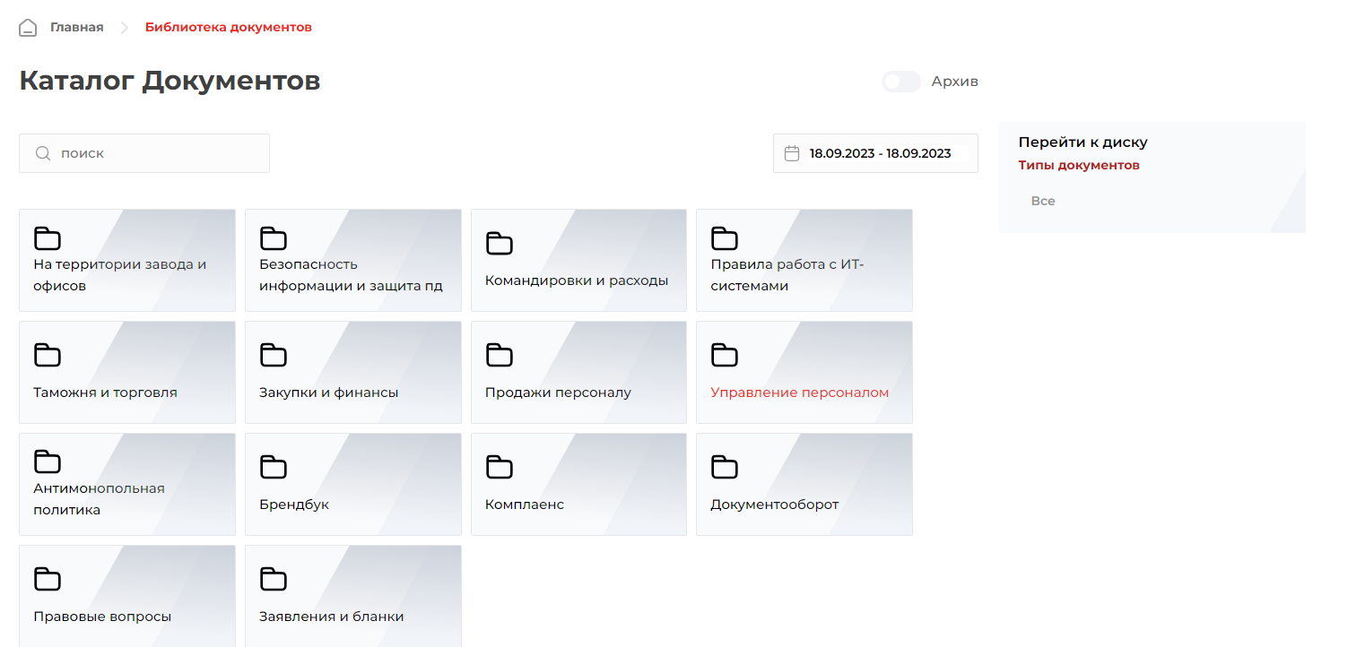

8.1 Базовые операции над файлами и папками

Для того, чтобы создать новую папку необходимо нажать на кнопку «создать» на верхней панели ,ввести имя папки и нажать на кнопку «создать»

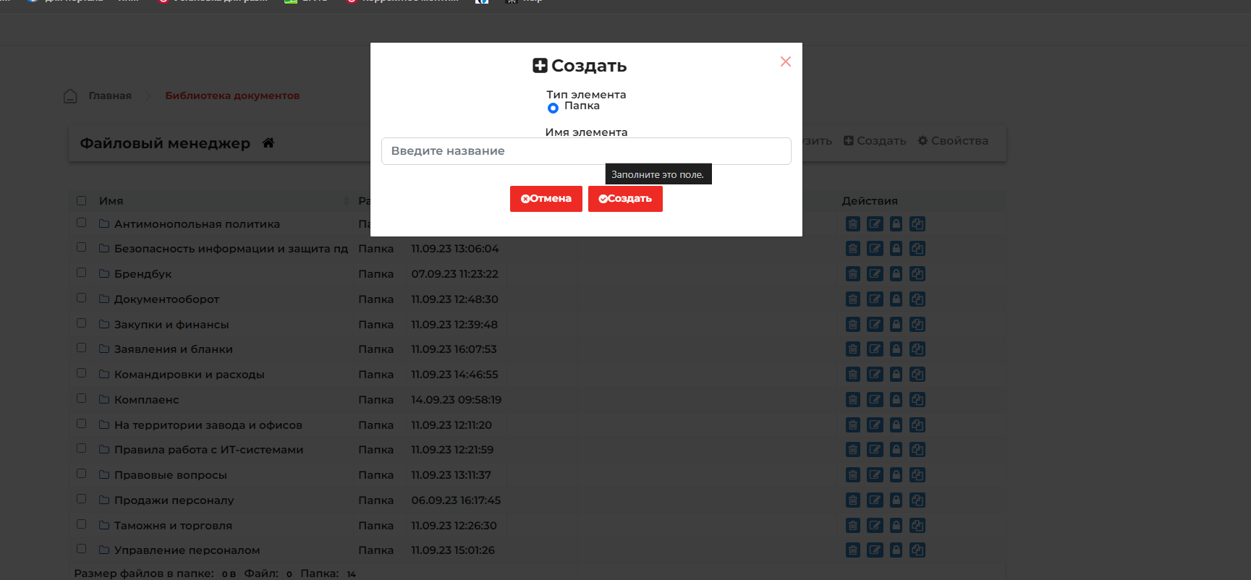.

Для того загрузить файлы в папку перейдите в нудную папку щелкнув на нее. Далее нажмите на кнопку «Загрузить». Вы перейдете в форму загрузки. Для загрузки необходимо либо перетащить файлы в форму либо выбрать из компьютера дважды кликнув по форме.

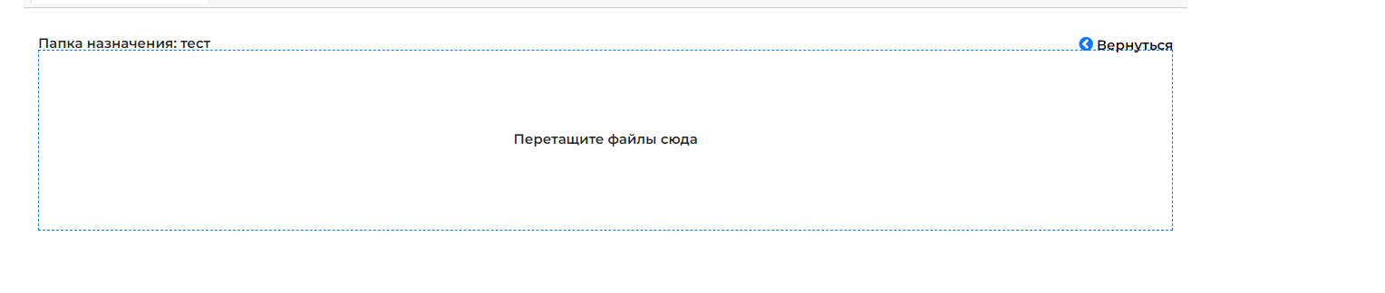

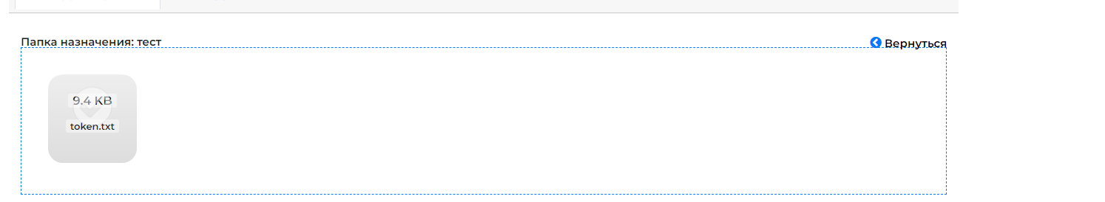

Для удаления отдельной папки или файла нужно кликнуть по иконке корзины справа от обьекта.

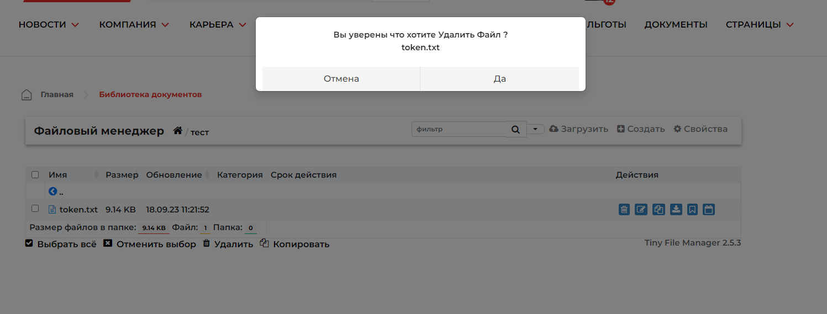

Для массового удаления файлов и папков нужно выделить их нажав на крайнее левое поле и выбрав на нижней панели кнопку удалить.

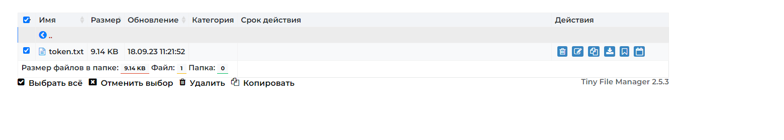

Для переименование файла или папки нажмите на иконку карандаша около объекта и напишите новое имя файла или папки

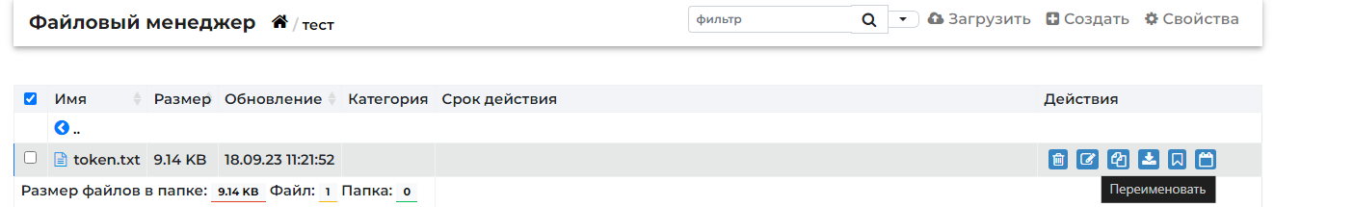

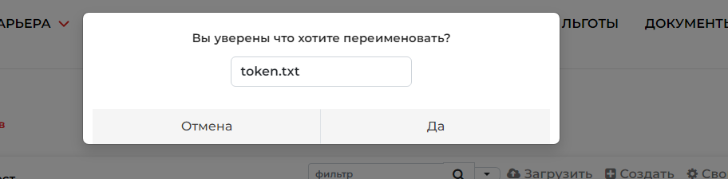

8.2 Назначение прав на доступ к папке

Для того, чтобы назначить права доступа на папку необходимо нажать на замок значка около объекта. Откроется форма управления доступом

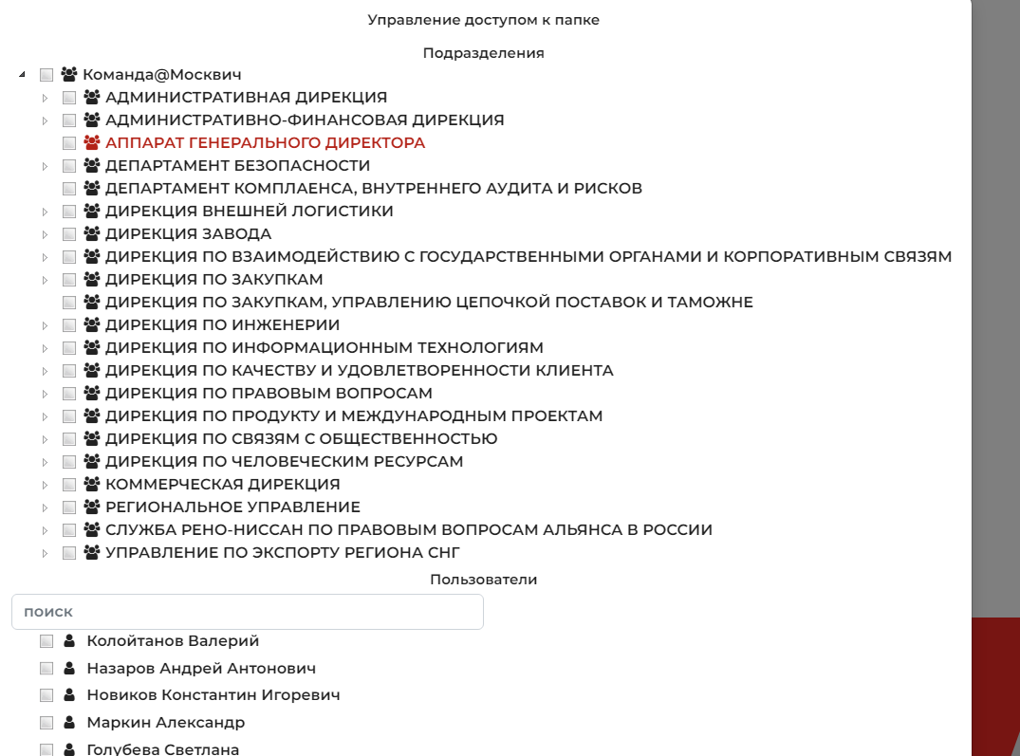

В ней вы можете задать доступ определенным подразделениям выделив их в дереве подразделениц или определенным пользователям. Пользователей можно искать по имени воспользовавшись формой поиска.

9. Элементы геймификации

В данном разделе описана работа с различными системами геймификации на корпоративном портале

9.1 Доска почета

Для того, чтобы добавить заслугу которая отобразится в разделе «Доска почета» необходимо перейти в инфоблок

1. Выбрать в левом меню раздел «контент». Вы увидите все инфоблоки сайта
2. Выбрать инфоблок «Доска почета» в разделе списки (ссылка данной страницы будет иметь вид <https://intra-dev.moskvich.ru/bitrix/admin/iblock_list_admin.php?IBLOCK_ID=51&type=lists&lang=ru&find_section_section=-1>.
3. Нажмите на кнопку «Добавить элемент»
4. После этого на экране будет загружена форма создания заслуги

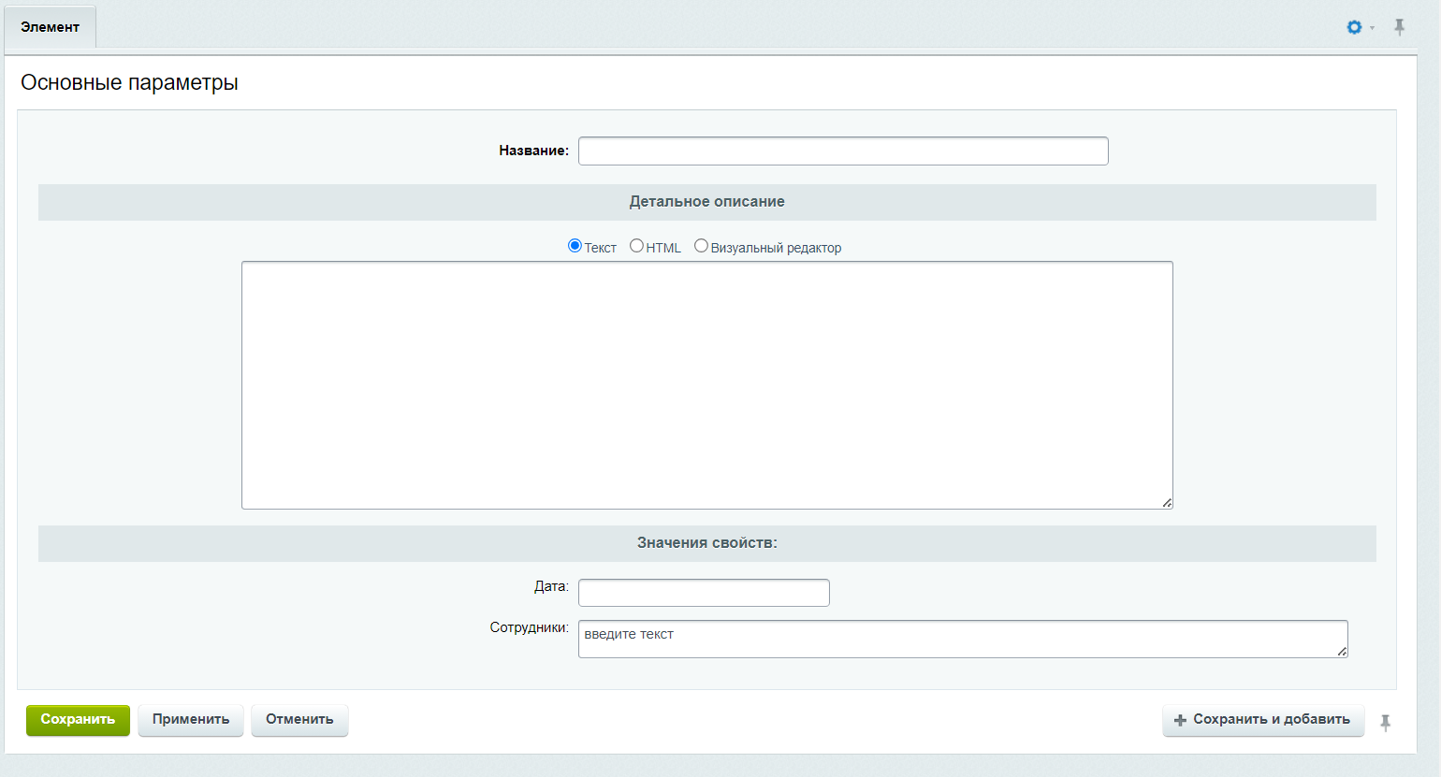

*Поля формы заслуги: поле Название*

Поле **Название** содержит заголовок заслуги

*Поля формы заслуги: поле* *детальное описание*

Поле **детальное описание** содержит текст заслуги

*Поля формы заслуги: поле* *Дата*

Поле **Дата** содержит дату благодарности которая будет отображаться на карточке

*Поля формы заслуги: поле сотрудники*

Поле **Сотрудники** содержит тех сотрудников к которым относится заслуга .Чтобы заполнить данное поле начните вводить фио сотрудника и выберите нужного из выпадающего списка. Чтобы вести более одного сотрудника просто перейдите на новую строку нажав enter

9.2 Скажите спасибо

Чтобы сказать «спасибо» коллеге, нужно заполнить форму, состоящую из трех простых шагов:

* Кому – напишите ФИО или IPN сотрудника и выберите вариант из выпадающего списка.
* за что – описание благодарности
* почему – выбрать 1 номинацию

Также есть возможность подарить баллы отметив соответствующую галочку и указав количество.

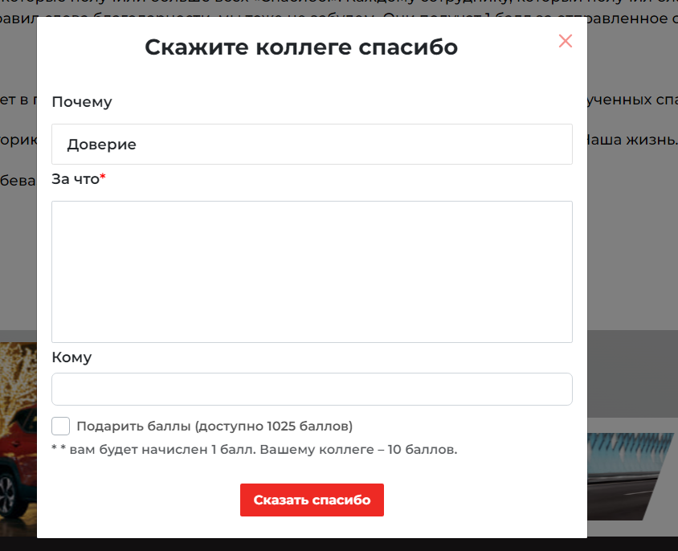

После заполнения формы благодарность отправляется на модерацию. Стоит учитывать что пользователь может сказать спасибо только 1 раз в месяц ( на модерации + принятые благодарности).

Чтобы просмотреть благодарности находящиеся на модерации необходимо:

1. Выбрать в левом меню раздел «контент». Вы увидите все инфоблоки сайта
2. Выбрать инфоблок « Скажите спасибо » в разделе списки (ссылка данной страницы будет иметь вид <https://intra-dev.moskvich.ru/bitrix/admin/iblock_list_admin.php?IBLOCK_ID=52&type=lists&lang=ru&find_section_section=0&SECTION_ID=0&apply_filter=Y>.)
3. Воспользуетесь поиском и выберите фильтр «На модерации»

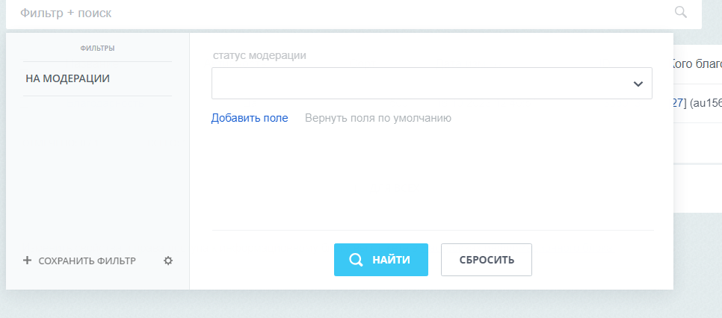

Вы увидите все текущие благодарности на модерации.

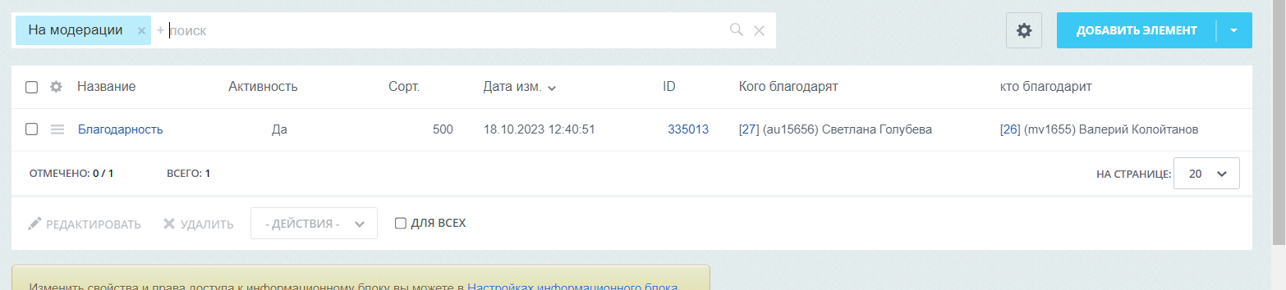

Просмотрите благодарность нажав на нее.

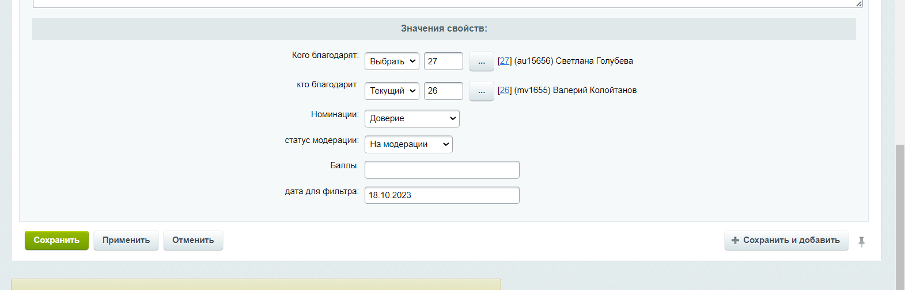

Измените статус модерации на новый и нажмите на кнопку «Сохранить»

* 1. Достижения

Для того, чтобы добавить достижение определенному сотруднику необходимо добавить элемент в инфоблоке «Достижения». Для этого :

1. Выберите в левом меню раздел «контент». Вы увидите все инфоблоки сайта
2. Выберите инфоблок «Достижения» в разделе списки (ссылка данной страницы будет иметь вид <https://intra-dev.moskvich.ru/bitrix/admin/iblock_list_admin.php?IBLOCK_ID=50&type=lists&lang=ru&find_section_section=0&SECTION_ID=0&apply_filter=Y>.
3. Перейдите в раздел с необходимым названием достижения.
4. Нажмите на кнопку «Добавить элемент»
5. После этого на экране будет загружена форма прогресса достижения пользователя

*Поля формы прогресса* *достижения: поле Название*

Поле **Название** должно содержать произвольный текст

*Поля прогресса достижения : поле Пользователь.*

Поле  **Пользователь** содержит идентификатор пользователя которому выдается достижения.Для заполнение данного поля установите значение выбрать и нажмите на кнопку выбора пользователя (три точки). Откроется диалоговое окно

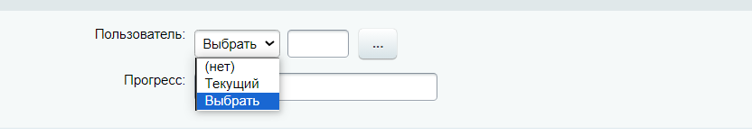

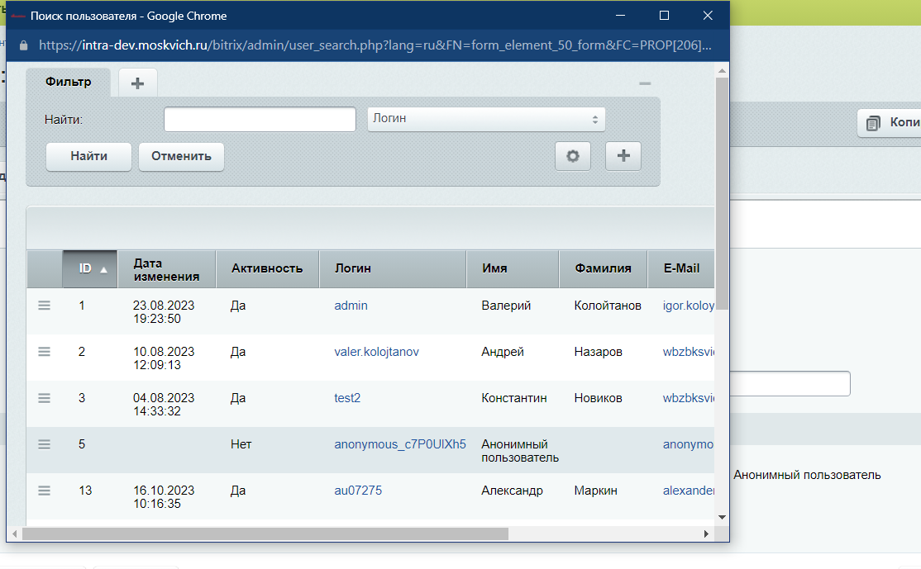

Можно воспользоваться фильтром для поиска необходимого пользователя. Для выбора пользователя необходимо кликнуть по строке таблицы

*Поля прогресса достижения : поле Прогресс.*

Для выдачи достижения пользователю данное поле должно иметь значение 100

* 1. Баллы и рейтинг

За определённые действия пользователю начисляются и снимаются баллы . Рейтинг за каждый месяц формируется как сумма начисленных и потраченных баллов. .Чтобы увидеть историю баллов пользователь должен нажать на количество баллов в личном кабинете. Если модератору необходимо начислить или снять баллы – нужно создать элемент инфоблока «Логирование начисления и списания баллов». Для этого :

1. Выберите в левом меню раздел «контент». Вы увидите все инфоблоки сайта
2. Выберите инфоблок «Логирование начисления и списания баллов» в разделе списки (ссылка данной страницы будет иметь вид <https://intra-dev.moskvich.ru/bitrix/admin/iblock_list_admin.php?IBLOCK_ID=55&type=lists&lang=ru&find_section_section=0&SECTION_ID=0&apply_filter=Y&find_section_section=0>.
3. Нажмите на кнопку «Добавить элемент»
4. После этого на экране будет загружена форма

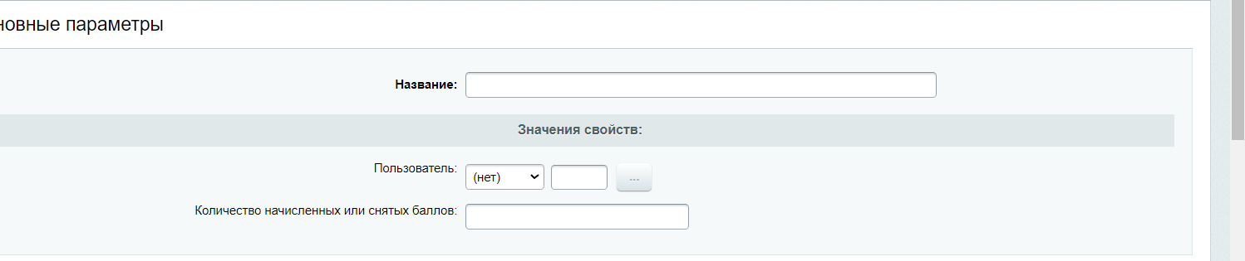

*Поля формы : поле Название*

Поле **Название** должно содержать описание действия за которое производится списание/зачисление. Отображается в истории баллов

*Поля формы : поле Пользователь.*

Поле  **Пользователь** содержит идентификатор пользователя которому выдается достижения. Для заполнение данного поля выберите значение выбрать из выпадающего меню и нажмите на кнопку выбора пользователя (три точки). Откроется диалоговое окно

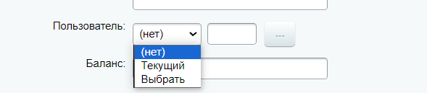



Можно воспользоваться фильтром для поиска необходимого пользователя. Для выбора пользователя необходимо кликнуть по строке таблицы

*Поля формы : поле Количество начисленных или снятых баллов*

В данном поле вводится количество баллов со знаком в начале . Если вы хотите начислить баллы поставьте +, если хотите снять баллы поставьте

10. Интернет-магазин

В данном разделе пользователи могут покупать товары за баллы . Управление магазином осуществляется через модуль «Каталог»

10.1 Добавление товара

Для того, чтобы добавить товар необходимо

1. Выбрать в левом меню раздел «магазин».
2. Выбрать пункт «Товары и разделы» (ссылка данной страницы будет иметь вид <https://intra-dev.moskvich.ru/bitrix/admin/cat_product_list.php?IBLOCK_ID=44&type=shop&lang=ru&find_section_section=0&SECTION_ID=0&apply_filter=Y>.
3. Нажмите на выпадающее меню около кнопки «Создать»
4. Выберите «товар»
5. После этого на экране будет загружена форма создания товара

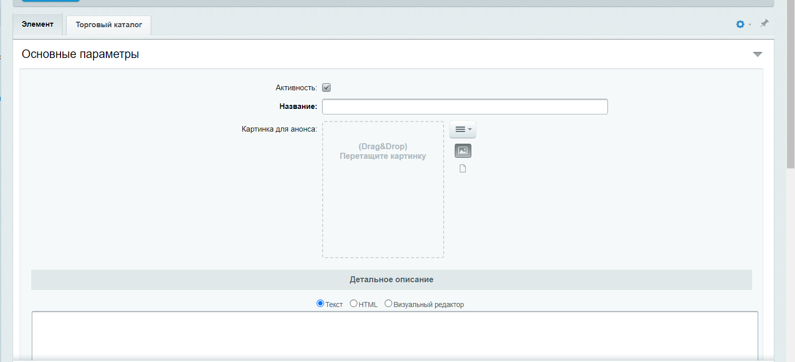

*Поля формы товара : поле Название*

Поле **Название** должно содержать название товара

*Поля формы товара : поле Картинка для анонса.*

Поле  **Картинка для анонса** содержит картинку товара. Ее можно загрузить из компьютера или выбрать из медиагалереи.

*Поля формы товара : поле Детальное описание*

Данное поле представляет текстовое описание товара

*Поля формы товара : поле Категория*

В поле **Категория** необходимо выбрать категорию товара Список доступных категории можно менять перейдя по данной ссылке <https://intra-dev.moskvich.ru/bitrix/admin/iblock_edit_property.php?ID=200&lang=ru&IBLOCK_ID=44&admin=N> и отредактировав значения списка.

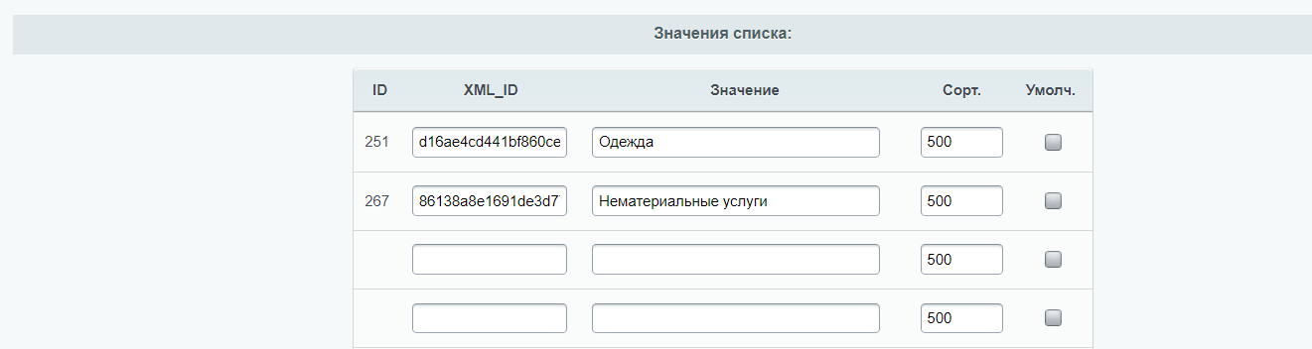

Для того чтобы указать цену и количество товара перейдите на вкладку торговый каталог. Цену товара необходимо указать в поле Базовая цена.

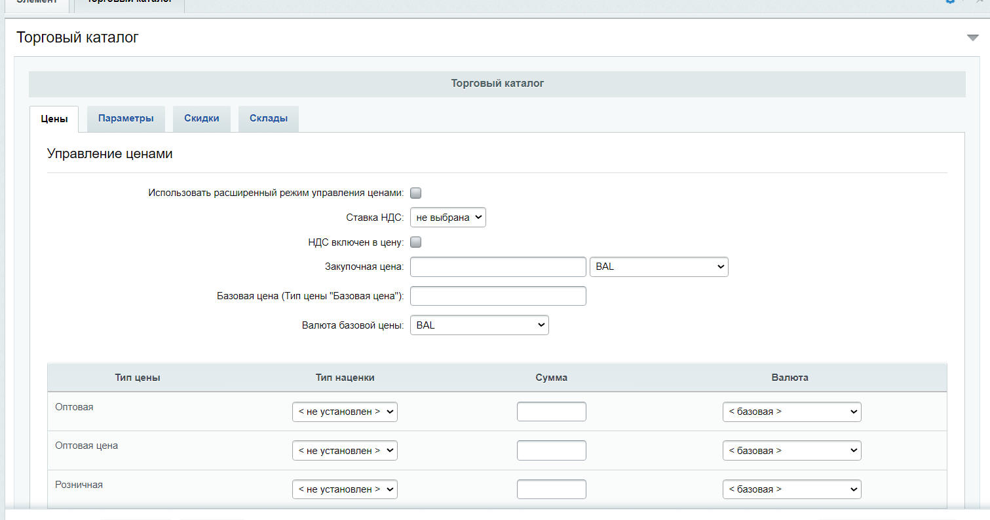

Количество указывается в поле доступное количество

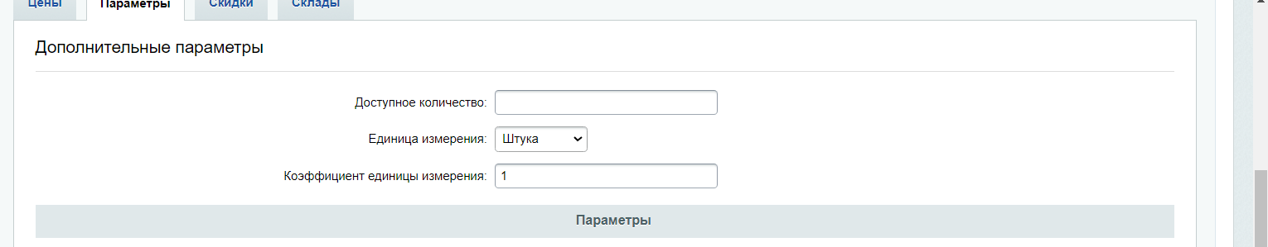

После окончания заполнения необходимых полей нажмите на кнопку сохранить.

10.2 Управление заказами

Для того, чтобы управлять заказами (менять их статус и тд) необходимо

1. Выбрать в левом меню раздел «магазин».
2. Выбрать пункт «заказы» ссылка данной страницы будет иметь вид <https://intra-dev.moskvich.ru/bitrix/admin/sale_order.php?lang=ru>.

Перед вами откроется список всех заказов. Их можно фильтровать по разным параметрам в частности по номеру заказа. ( фильтр с данным название доступен в одной из вкладок)

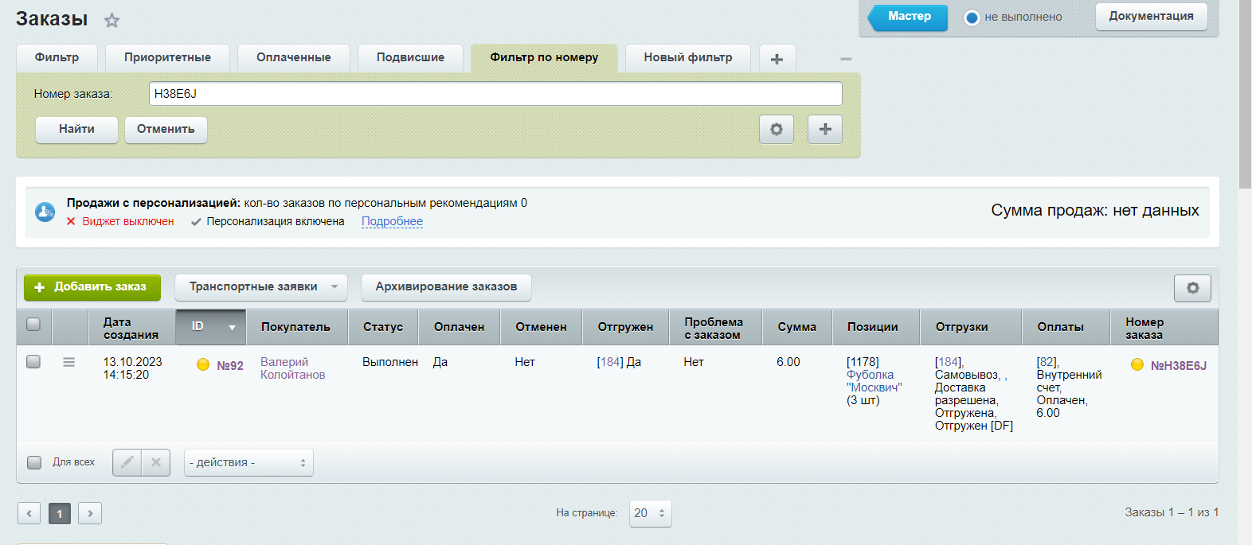

Нажав на номер заказа вы сможете перейти на страницу с детальным описанием.

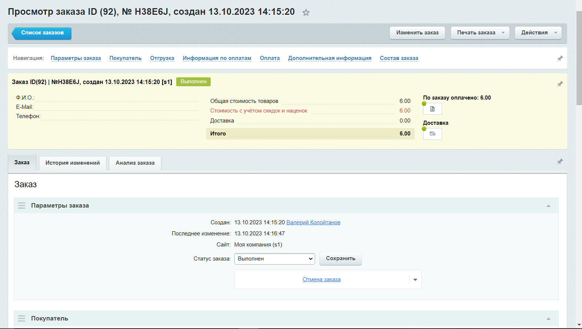

В форме вы можете менять статус заказа , просматривать создав заказа и тд используя ссылки навигации вверху страницы.

10.3 Редактирование страницы «О магазине»

Для того, чтобы редактировать содержимое страницы «О магазине» необходимо

1. Выберите в левом меню раздел «контент». Вы увидите все инфоблоки сайта
2. Выберите инфоблок «Каталог » в разделе «Магазин» (ссылка данной страницы будет иметь вид <https://intra-dev.moskvich.ru/bitrix/admin/iblock_edit.php?ID=44&type=shop&lang=ru&admin=Y>
3. После этого на экране будет загружена форма редактирования инфоблока

На данной форме отредактируйте поле «Описание» и нажмите на кнопку «Сохранить»

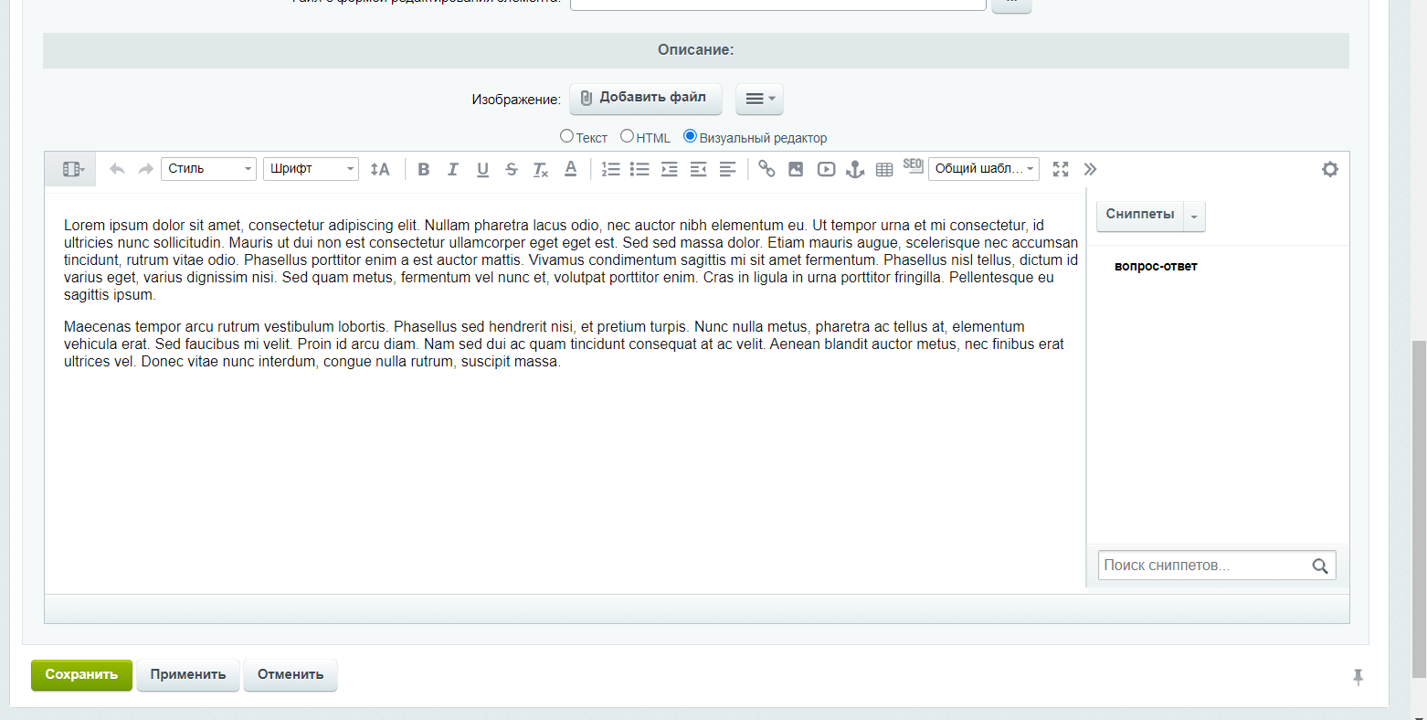

11. Раздел «Медиагалерея»

Процесс заполнения раздела «Медиагалерея» состоит из 2 частей:

1. Создание необходимых категорий медиагалереи
2. Добавление альбома в медиагалерею

11.1 Управление категориями медиагалереи

Для того, чтобы создать категории необходимо перейти в инфоблок «Категории для медиагалереи»

1. Выбрать в левом меню раздел «контент». Вы увидите все инфоблоки сайта
2. Выбрать инфоблок «Категории для медиагалереи» в разделе списки - ссылка будет иметь вид: <https://intra-dev.moskvich.ru/bitrix/admin/iblock_list_admin.php?IBLOCK_ID=28&type=lists&lang=ru&find_section_section=0&SECTION_ID=0&apply_filter=Y>. Адрес портала может отличаться.
3. Нажмите на кнопку «Добавить элемент»

После этого на экране будет загружена форма создания категории



*Поля формы категории: поле Название*

Поле **Название** содержит название категории.

Для того, чтобы удалить категории необходимо перейти в инфоблок «Категории для медиагалереи», выбрать нужный элемент с названием категории нажать на контекстное меню, и выбрать «Удалить»

11.2 Добавление альбома в медиагалерею

Для того, чтобы добавить необходимо перейти в инфоблок «Медиагалерея»

1. Выбрать в левом меню раздел «контент». Вы увидите все инфоблоки сайта
2. Выбрать инфоблок «медиагалерея» в разделе списки (ссылка данной страницы будет иметь вид: <https://intra-dev.moskvich.ru/bitrix/admin/iblock_list_admin.php?IBLOCK_ID=25&type=lists&lang=ru&find_section_section=0>.
3. Нажмите на кнопку «Добавить элемент»
4. После этого на экране будет загружена форма создания альбома

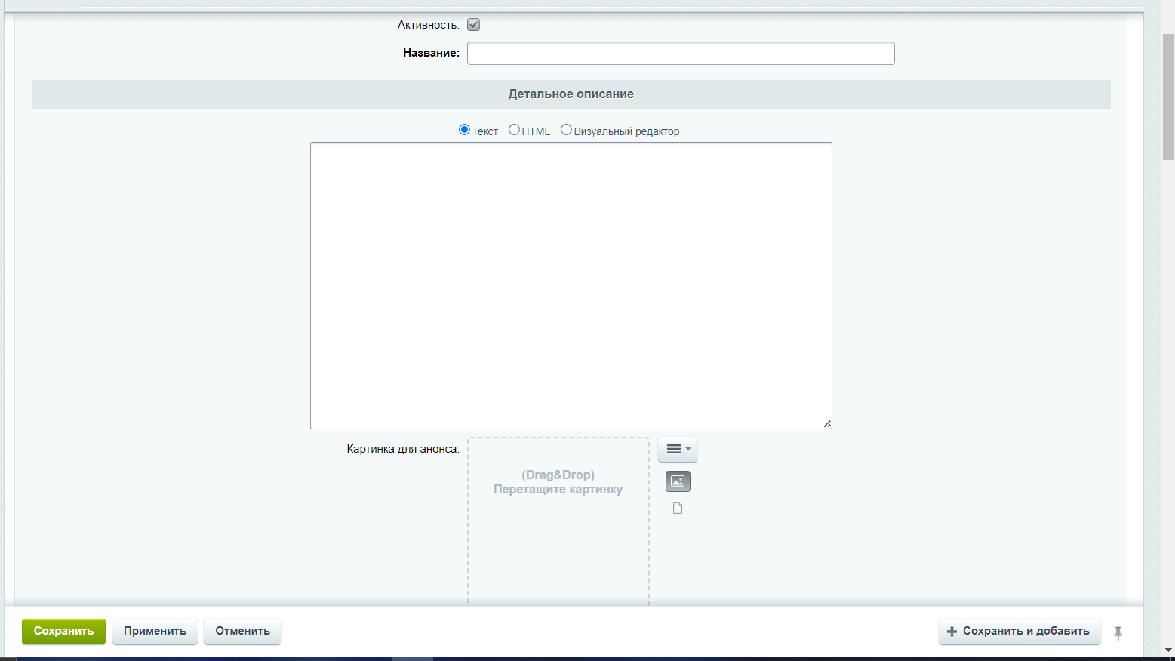

*Поля формы альбома: поле Название*

Поле **Название** содержит название альбома. Название будет отображаться в списке медиагалереи.

*Поля формы альбома: поле Детальное описание*

Поле **Детальное описание** содержит текст который отображается на детальной странице альбома

*Поля формы альбома : поле Картинка для анонса*

Поле **Картинка для анонса**  содержит картинку которая будет отображаться в списке медиагалереи на карточке альбома. Картинку можно выбрать из медиабиблиотеки или загрузить с компьютера

*Поля формы альбома : поле Видео*

Поле **Видео** содержит видео которые отображаются на детальной странице альбома. Нажав на кнопку «Добавить файл» можно загрузить файл из компьютера. Дополнительно можно заполнить поле Заголовок видео

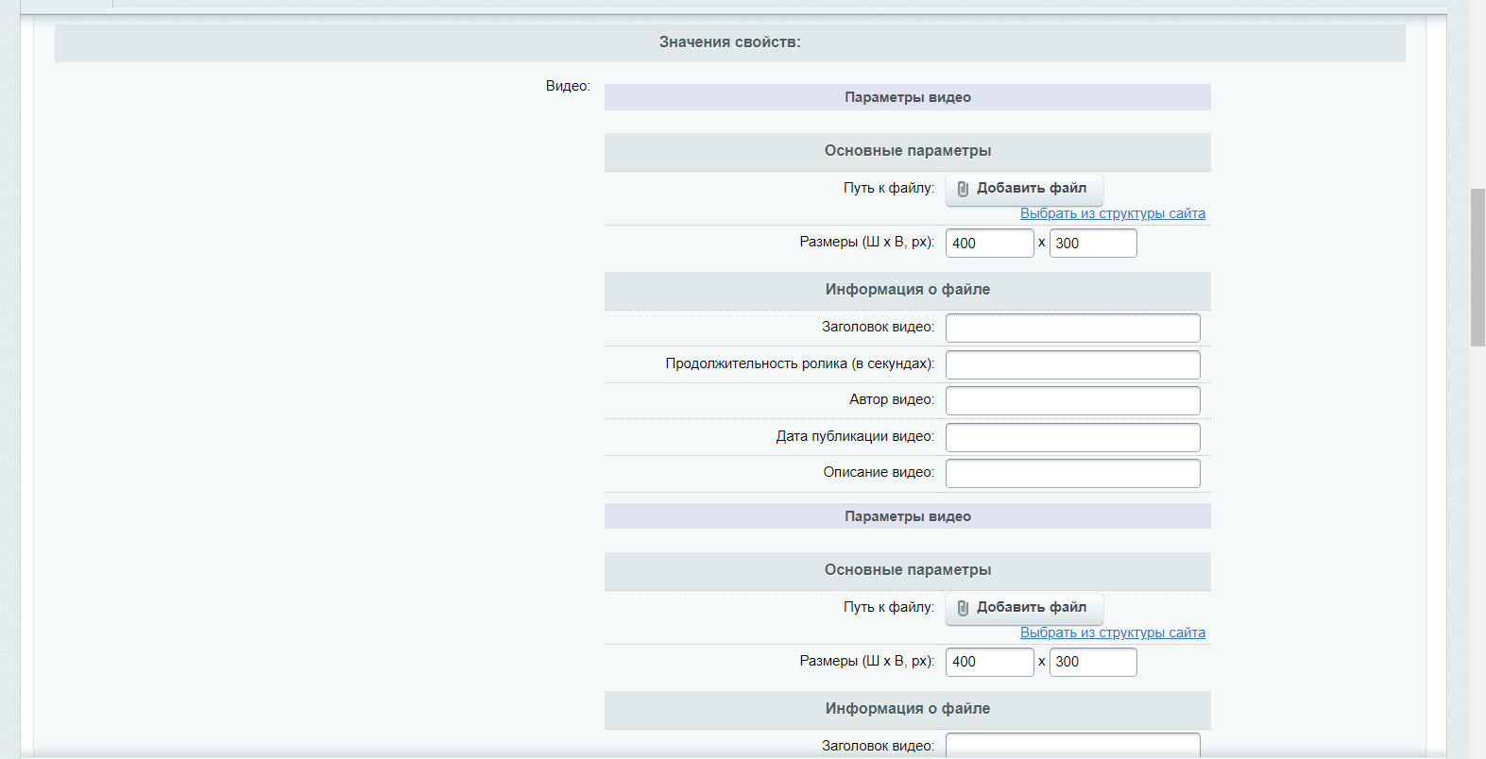

*Поля формы альбома : поле Дата*

Поле **Дата** содержит дату которая будет отображаться на детальной странице альбома

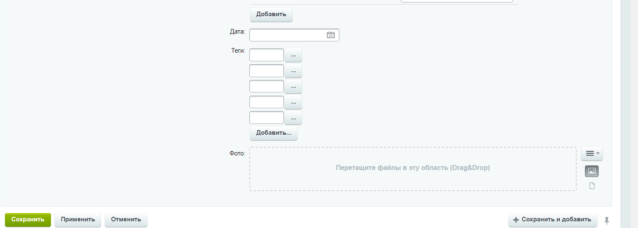

*Поля формы альбома: поле Теги*

Поле ***Теги*** содержит список категорий, к которым относится альбом. Для того чтобы его заполнить необходимо нажать на кнопку с троеточием и выбрать категорию из выпадающего окна

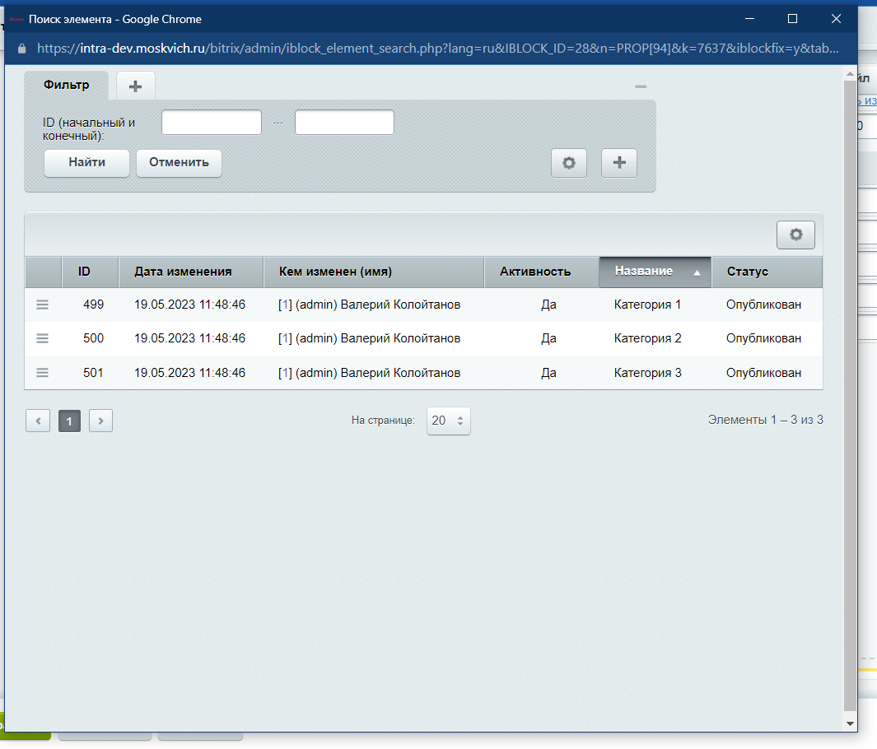

*Поля формы альбома : поле Фото*

Поле ***Фото*** содержит фото альбома . Файлы можно загрузить с компьютера или выбрать из медиа библиотеки.

12. Раздел «Календарь мероприятий»

Процесс заполнения раздела «Календарь мероприятий» состоит из 2 частей:

1. Создание необходимых категорий мероприятий
2. Добавление мероприятия в календарь мероприятий

12.1 Управление категориями мероприятий

Для того, чтобы создать категории необходимо перейти в инфоблок «Категории мероприятия»

1. Выбрать в левом меню раздел «контент». Вы увидите все инфоблоки сайта
2. Выбрать инфоблок «Категории мероприятий» в разделе события - ссылка будет иметь вид: <https://intra-dev.moskvich.ru/bitrix/admin/iblock_list_admin.php?IBLOCK_ID=34&type=events&lang=ru&find_section_section=0&SECTION_ID=0&apply_filter=Y&find_section_section=0>. Адрес портала может отличаться.
3. Нажмите на кнопку «Добавить элемент»

После этого на экране будет загружена форма создания категории



*Поля формы категории: поле Название*

Поле **Название** содержит название категории.

Для того, чтобы удалить категории необходимо перейти в инфоблок «Категории мероприятия», выбрать нужный элемент с названием категории нажать на контекстное меню, и выбрать «Удалить»

12.2 Добавление мероприятия в календарь мероприятий

Для того, чтобы добавить необходимо перейти в инфоблок «Мероприятия»

1. Выбрать в левом меню раздел «контент». Вы увидите все инфоблоки сайта
2. Выбрать инфоблок «Мероприятия» в разделе события (ссылка данной страницы будет иметь вид: <https://intra-dev.moskvich.ru/bitrix/admin/iblock_list_admin.php?IBLOCK_ID=33&type=events&lang=ru&find_section_section=0&SECTION_ID=0&apply_filter=Y&find_section_section=0>.
3. Нажмите на кнопку «Добавить элемент»
4. После этого на экране будет загружена форма создания события

**

*Поля формы* *мероприятия: поле Название*

Поле **Название** содержит название мероприятия. Название будет отображаться в списке календаря мероприятий.

*Поля формы мероприятия: поле Детальное описание*

Поле **Детальное описание** содержит текст который отображается на детальной странице мероприятия

*Поля формы мероприятия: поле Картинка для анонса*

Поле **Картинка для анонса**  содержит картинку которая будет отображаться в списке календаря мероприятий. Картинку можно выбрать из медиабиблиотеки или загрузить с компьютера

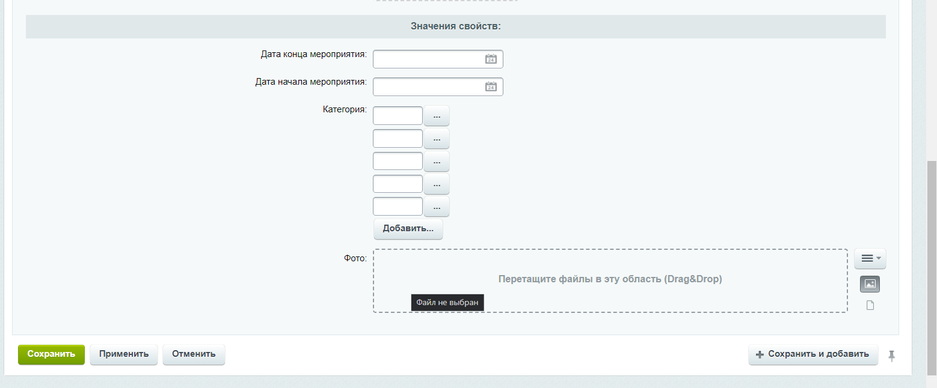

*Поля формы мероприятия: поле Дата* *конца мероприятия*

Поле **Дата конца мероприятия** содержит дату которая будет отображаться на детальной карточке мероприятия

*Поля формы мероприятия: поле Дата начала мероприятия*

Поле **Дата начала мероприятия** содержит дату которая будет отображаться на детальной карточке мероприятия

*Поля формы мероприятия: поле категория*

Поле ***Категория*** содержит список категорий, к которым относится мероприятия. Для того чтобы его заполнить необходимо нажать на кнопку с троеточием и выбрать категорию из выпадающего окна

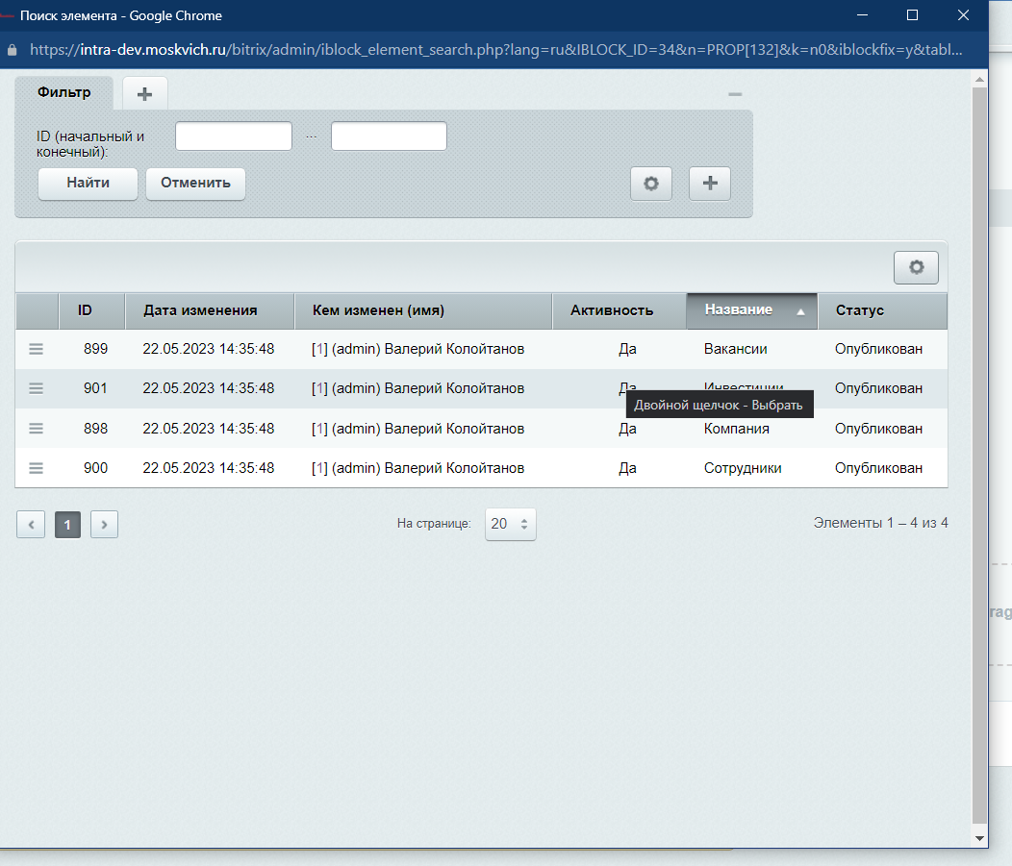

*Поля формы мероприятия: поле Фото*

Поле ***Фото*** содержит фото мероприятия . Файлы можно загрузить с компьютера или выбрать из медиа библиотеки.